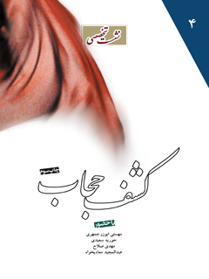

نشست تخصصی کشف حجاب مجموعه سخنرانی ها و ضمیمه


ghaemiyeh.com

فهرست مطالب
مشخصات کتاب 4
اشاره 4
فهرست مطالب 8
مقدمه 10
بخش اول : نشست تخصصی 12
اشاره 12
سخنرانی مهستی ابوذر جمهری/کشف حجاب؛ دومین پله ابتذال زن ایران 14
سخنرانی حوریه سعیدی/کشف حجاب در خلال اسناد 24
سخنرانی دکتر مهدی صلاح/ جاب زدای در اندیشه تن چند از منورالفکران و مقدمات اعلام کشف حجاب در ایران 58
سخنرانی حجه الاسلام عبدالمجید معادیخواه/ فضای سیاس ایران در کشف حجاب 68
پرسش و پاسخ 74
بخش دوم : ضمیمه 80

مشخصات کتاب
سرشناسه : نشست تخصصی کشف حجاب ( : ۱۳۸۳: تهران)
عنوان و نام پدیدآور : کشف حجاب: مجموعه سخنرانی‌ها و ضمیمه/ سخنرانان مهستی ابوذر‌جمهری ... [و دیگران].
مشخصات نشر : تهران : موسسه مطالعات و پژوهشهای سیاسی ، ۱۳۸۴.
مشخصات ظاهری : ۱۵۷، [۵]ص تصویر.
فروست : نشست تخصصی؛۴.
شابک : ۱۰۰۰۰ ریال:964-5645-55-7
وضعیت فهرست نویسی : فاپا
یادداشت : نشست تخصصی کشف حجاب توسط موسسه مطالعات و پژوهشهای سیاسی و با مشارکت معاونت فرهنگی و هنری شهرداری تهران روز چهارشنبه ۱۶/۱۰/۸۳ در محل موزه امام علی (ع) تهران برگزار شد.
موضوع : کشف حجاب -- ایران.
موضوع : ایران -- تاریخ -- پهلوی، ۱۳۰۴ - ۱۳۲۰
شناسه افزوده : ابوذر‌جمهری، مهستی
شناسه افزوده : موسسه مطالعات و پژوهش‌های سیاسی
شناسه افزوده : سازمان فرهنگی هنری شهرداری تهران. معاونت فرهنگی.
رده بندی کنگره : DSR۱۴۹۳/۳/ن‌۵ ۱۳۸۳
رده بندی دیویی : ۹۵۵/۰۸۲۲
شماره کتابشناسی ملی : م‌۸۴-۲۴۶۱

اشاره

نشست تخصصی کشف حجاب مجموعه سخنرانیها و ضمیمه سخنرانان :
مهستی ابوزر جمهری حوریه سعیدی دکتر مهدی صلاح حجتالاسلام عبدالمجید معادیخواه مؤسسه مطالعات و پژوهشهای سیاسی بهار 1384
مؤسسه مطالعات و پژوهشهای سیاسی کشف حجاب چاپ اول : بهار 1384 شمارگان : 1500 نسخه شابک : 7 55 5645 964 ISBN:964-5645-55-7 قیمت : 1000 تومان کلیه حقوق ناشر محفوظ است تهران : صندوق پستی 7588 11365 E-mail:info @ ir-psri . com

فهرست مطالب
اشاره .............................................................................................................. 7
بخش اول : نشست تخصصی ............................................................. 9 .
سخنرانی خانم مهستی ابورر جمهری/کشف حجاب؛ دومین پله ابتذال رن ایرانی ..... 11
سخنرانی خانم حوریه سعیدی/ کشف حجاب در خلال اسناد .................... 21
سخنرانی دکتر مهدی صلاح/ کشف حجاب در اندیشه تنی چند ار منورالفکران و مقدمات اعلام کشف حجاب در ایران ................................. 55
سخنرانی حجتالاسلام عبدالمجید معادیخواه/ فضای سیاسی ایران در کشف حجاب............................................................. 65
پرسش و پاسخ ............................................................................................. 71
بخش دوم : ضیمیمه ......................................................................... 77 .
تغییر لباس و کشف حجاب ......................................................................... 79 . تصاویر....................................................................................................... 159

مقدمه
موضوعی که برای چهارمین نشست تخصصی مؤسسه مطالعات و بود؛ داستان غمانگیزی که با «کشف حجاب»، پژوهشهای سیاسی برگزیده شد هدف خارج ساختن ایران از دایره ی کشورهای اسلامی و جایگزینی فرهنگ غربی با فرهنگ ریشه دار اسلامی در کشور آغار شد. در نهایت مردم دیندار ایران با مقاومت های بسیار و بهره گیری ار آموزههای مذهبی توانستند تا پایان دورة پهلوی اول حجاب خود را حفظ کنند. با تبعید رضاخان به جزیره موریس، فضای باری ایجاد شد، اما این آزادی نسبی دوام چندانی نیافت و محمدرضای پسر روش پیشین پدر را پیگرفت.
مبارره با حجاب در دوره پهلوی دوم هم با شیوههای جدید به جدیت ادامه یافت. مجموعة اقدامات حکومت و در رأس آن مبارره با فرهن دینی، عرصه را بر مردم تن کرد و نارضایتی ها فزونی یافت. در نهایت هم پیروری انقلاب اسلامی دودمان پهلوی فرو پاشید.
نشست تخصصی کشف حجاب توسط مؤسسه مطالعات و پژوهشهای سیاسی و با مشارکت معاونت فرهنگی و هنری شهرداری تهران رور چهارشنبه؛ 1383/10/16 در محل موزه امام علی علیه الاسلام تهران برگزار شد. در این نشست چهار نفر ار مدعوین پس ار ارایه مقالات خود به پرسشهای حاضرین پاسخ گفتند.
کتابی که در دست شماست در دو بخش تنظیم گردیده است. بخش اول، متن مقالات ارایه شده و پاسخ به سؤالات حاضرین است.
تغییر لباس و کشف حجاب
« بخش دوم (ضمیمه)، قسمتی ار مقدمه کتاب است. این کتاب سال 1378 توس مرکز بررسی اسناد تاریخی » به روایت اسناد به چاپ رسیده است. بخش ضمیمه اشاره کوتاهی به ماجرای کشف حجاب رضاخانی و علل و انگیزههای آن دارد.
1.
سخنرانان این نشست و عناوین مقالات به ترتیب ارایه مقاله عبارتند ار: خانم مهستی ابوذر جمهری/ کشف حجاب؛ دومین پله ابتذال رن ایرانی 2. خانم حوریه سعیدی/ کشف حجاب در خلال اسناد 3. دکتر مهدی صلاح/ کشف حجاب در اندیشه تنی چند ار منورالفکران و مقدمات اعلام کشف حجاب در ایران 4. حجتالاسلام عبدالمجید معادیخواه/ فضای سیاسی ایران در کشف حجاب در پایان ار همه دستاندرکاران برگزاری این نشست؛ به ویژه معاونت محترم فرهنگی سارمان فرهنگی و هنری شهرداری تهران و تمام عزیزانی که در تدوین این کتاب یاری رسان ما بودند، سپاسگزاریم.
مؤسسه مطالعات و پژوهشهای سیاس دبیرخانه دائم همایشها و نشستهای تخصص

بخش اول : نشست تخصصی

اشاره

سخنرانی مهستی ابوذر جمهری/کشف حجاب؛ دومین پله ابتذال زن ایران
دربارة کشف حجاب منابع متعددی وجود دارد؛ کتاب هایی که دربارة پهلوی اول به نگارش درآمده، هر یک گریزی به این موضوع داشتهاند.
ار منابع مختلف بر میآید که رابطة عاطفی صمیمانهای بین رضاشاه و آتاتورک وجود داشت. رضاشاه در دورة سلطنت هفده ساله خود تنها یک بار به خارج ار کشور سفر کرد. سفری که ثمرة آن ابتذال رن ایرانی بود. او به ترکیه سفر کرد، چند رور بیشتر ار موعد مقرر در آنجا ماند. آنقدر مجذوب ظواهر ترکیه و ظاهر مردم آن دیار شد که ار همانجا تلگرافی به دولت ایران فرستاد و ضمن آن گفت: اگر کشاورران بخواهند هنگام کار ریر نور آفتاب ار کلاه تمام لبه استفاده کنند، اشکالی ندارد.
مسئلة تغییر پوشش و تفکر بنیادین آن، در دوران قاجاریه شکل گرفت.
شاهان قاجار مسافرتهایی به اروپا داشتند. ناصرالدین شاه در سفر فرن ار فرم پوشش رنان اروپایی خوشش آمد. وی بدش نمیآمد که رنان حرمسرایش نیز لباس اروپایی بپوشند.
در برخی ار عکسهای مانده ار قاجار، رنان بالاپوشی به فرم سنتی خود دارند، اما به جای شلوار، دامنی کوتاه همراه با جوراب به تن دارند؛ نیمی قجری و نیمی اروپایی! البته در هیچیک ار تصاویر رنان این دوره تصویر رنی بدون چارقد )روسری( مشاهده نمی شود. حتی نوارندگان رن و آواره خان مخصوص ناصرالدین شاه هم بدون چارقد نیستند. اولین پلة ابتذال رن ایرانی رمانی بود که پای او به حرمسراها بار شد.
در تاریخ » قانون متحدالشکل شدن البسه اتباع ایرانی در داخلة مملکت « 307/10/6 ش. در مجلس شورای ملی به تصویب رسید ولی رمان اجرای آن 1307/11/ 308/1/1 ش. بود. تاریخ تصویب آیین نامة اجرایی این قانون 3 توس هیأت دولت است. لباس متحدالشکل شامل: کلاه پهلوی، همه نوع لباس کوتاه شامل نیمتنه، پیراهن و شلوار و امتناع ار بستن شال بود. این در حالی بود که نمیدانستند اختلاف پوشش مردم ساکن در نواحی مختلف کشور راةیدة تفاوت در آب و هوا و سنن ساکنان آن نواحی است. ابوالمجد حجتی در این رمینه میگوید: لباس ایرانی اعم ار چادر، عبا و قبا در عمل برای بسیاری ار خانوادهها نوعی ستارالعیوب بود. فقر و ناداری اشخاص را میپوشاند، حافک شخصیت پدر به عنوان نانآور خانواده بود. جیبهای قبا و پرشال نقش کیف دستی و خرید را باری میکرد و بیگانگی مشاوران رضاشاه با نحوة رندگی اکثریت مردم ایران موجب اتخاذ چنان سیاستی شده بود.
واقعه شیراز، قبل از فرمان رسم کشف حجاب در یکی ار شبهای جمعه 1353 ق. ) 1313 ش.( در مدرسه شاهپور شیرار، جشنی برپا شد که علی اصغر حکمت وریر معارف هم در آن شرکت داشت. در پایان جشن، عدهای ار دختران جوان روی سن رفته و روبند )برقع( خود را کنار رده و شروع به رقصیدن کردند. حاضرین با شگفتی و به اعترا مجلس را ترک کردند. رور بعد مردم در مسجد وکیل جمع شدند تا تکلیف خود را مشخص کنند. سید حسامالدین فالی ار روحانیون مبارر، بالای منبر رفته و ار این حرکت انتقاد کرد و ار مردم خواست تا مراقب توطئه ها باشند؛ پس ار این نطق، وی دستگیر شد.
چندی بعد جشن دیگری در میدان جلالیه با حضور ذکاءالملک فروغی، وریر و علی اصغر حکمت برپا شد. در این جشن اکثر دختران ار نخست طبقات غنی و کارمندان دولت بودند و البته بدون حجاب. در این جشن، امر همایونی است و باید کشف حجاب صورت « ذکاءالملک تأکید کرد که گیرد و ما به شدت علیه مخالفین رفتار خواهیم کرد. اعلیحضرت میل دارند که طبقه نسوان به آن درجه ار ترقی برسند که با نسوان کشورهای راقیه برابر
ار این دوره شاهد رواج وا ههایی چون آرادی، برابری، تربیت و ». باشند مدنیت هستیم.
پس ار سفر شاه به ترکیه، تبلیغات گسترده ای برای آماده کردن رمینة پذیرش کشف حجاب شروع شد. ضامن اجرایی آن هم چیزی جز به کارگیری رضاشاه بعد ار مسافرت ترکیه در « : قوای انتظامی نبود. حسن صدر میگوید اغلب اوقات ضمن اشاره به پیشرفت سریع کشور ترکیه ار رفع حجاب رنها و آرادی آنها صحبت میکرد. تا [این که] اوایل خرداد سال 1314 یک رور هیأت دولت را احضار کرد و گفت: ما باید صورتاً و سنتاً غربی شویم و باید در قدم اول کلاهها تبدیل به شاپو بشود و نیز باید شروع به رفع حجاب رنها نمود و چون برای عامه مردم دفعتاً مشکل است اقدام کنند، شما وررا و معاونین باید پیشقدم شوید و هفتهای یک شب با خانمهای خود در کلوپ ایران مجتمع شوید و به حکمت وریر فرهن دستور داد که در مدارس رنانه معلمان و دخترها باید بدون حجاب باشند و اگر رن یا دختری امتناع کرد او را در ». مدارس راه ندهند رضاشاه رو به وریر معارف کرده « : حکمت راجع به این گفتگو میگوید فرمودند: سابقاً به کفیل معارف دستور دادم برای رفع روپوشیدن رنان اقدام نماید، اما او نخواست یا نتوانست و کاری نکرد. حالا باید شما در این کار با کمال متانت و حسن تدبیر اقدام کنید که این رسم دیرین که برخلاف تمدن است، ار میان برداشته شود.
وریر معارف پاسخ میدهد: امر مبارک را اطاعت میکنم، این رسم نه تنها برخلاف تمدن است، بلکه برخلاف قانون طبیعت است، ریرا که در دنیا هی دو جنس ذکور و اناث در نباتات وحیوانات خلق نشده است که جنس ماده ار جنس نر روی خود را پنهان کند... بعلاوه یکی ار علل بزرب عقب افتادن مملکت ما ار غافله تمدن دنیا همین است که نیمی ار بدن ملت ما به کلی فل »[!]. مانده است خلاصة دلایلی که برای لزوم رفع حجاب عنوان میکردند: خلاف تمدن بودن حجاب؛ خلاف قانون طبیعت بودن حجاب و در نهایت این که حجاب سبب عدم حضور رنان به عنوان نیمی ار مردم جامعه در عرصة کار و فعالیت است.
مسجدگوهرشاد جنایتی در جوار حرم امام رضا)ع( در مسجد گوهرشاد اتفاق افتاد که نتیجة آن کشته شدن عدة ریادی ار مردم دیندار، دستگیری علما، شکنجة آنان و تبعید عدهای ار روحانیون بود. همزمان با اجباری شدن کلاه بینالمللی، رمزمه های حجابردایی به گوش میرسید. سخنرانیها و تجمعاتی برپا شد، روحانیون اجتماع کرده و جلسات مخفیانهای تشکیل گردید. مقر روحانیون منزل آیت الله یونس اردبیلی بود. در یکی ار جلسات پیشنهاد شد که آیت الله حاج حسین قمی برای مذاکره به تهران برود. وی پس ار آمدن به تهران، در شهر ری توقیف شده و ممنوعالملاقات گردید. مسجد گوهرشاد که چند روری محل اجتماع و سخنرانی برضد کلاه بینالمللی بود، با بارداشت حاج حسین قمی حال و هوای دیگری یافت.
ار تهران به شهربانی مشهد دستور رسید که وعاظ معروف رودتر دستگیر شوند. علما تصمیم گرفتند به شاه تلگراف فرستاده و او را ار این کار بار دارند.
، هشت نفر ار علما این تلگراف را امضا کردند. صبح رور جمعه 20 تیر 1314 قزاقها وارد عمل شدند تا مردم را متفرق سارند. مردم به گلوله بسته شده و حدود یکصد نفر کشته و رخمی شدند، اما مردم همچنان مقاومت می کردند، چون نظامیان دستور اعمال خشونت بیشتر را نداشتند، عقب نشینی کردند.
پس ار آن، مردم اطراف مشهد به مسجد گوهرشاد آمده و برای متحصنین غذا آوردند. در این بین رنان هم خواستار شرکت در نهضت شدند. با علم کردن چادری در وس مسجد، محی برای حضور رنان آماده شد. نواب لطنت، کلاه احتشام رضوی برای رنان سخنرانی کرد. شعارهای ضد س بینالمللی و حجاب ردایی داده میشد.
سرانجام رضاشاه دستور قتل عام مسجد نشینان را صادر کرد. قبل ار ظهر، نظامیان در نقاط حساس شهر و مسجد گوهرشاد مستقر شدند. مسلسل ها بر بامهای مشرف به حیاط جای گرفت. شایع شد که این کارها برای حفاظت ار بانکها است. اسدی نایبالتولیه شاه که ار نقشه مطلع بود سعی میکرد مراجع عظام را ار مسجد خارج کند؛ پس به دروغ پیام فرستاد که شاه تلگراف شما را پاسخ گفته و برای مذاکره بیایید.
ایرج « 1314 ش. مسلسلها به کار افتاد. با فرماندهی /4/ نیمه شب 22 حرکت برای فتح مسجد آغار شد. مأمورین مخفی ر یم هم ار در ون » مطبوعی مسجد قتل عام را شروع کردند. عدة کشته شدگان بین 2 تا 5 هزار نفر و دستگیرشدگان 1500 نفر برآورد شده است.
به گفته یک شاهد عینی، 56 کامیون جناره و رخمی را در گودالی در محله خشتمال و باغ خونی مشهد دفن کردند. ار رور بعد بارداشت روحانیون آغار شد.
مقدمات اعلام رسم کشف حجاب 1314 ش، در عمارت دانشسرای عالی تهران، مراسمی جهت /10/ رور 17 اعطای دیپلم به فارغالتحصیلان، با حضور شاه و خانوادة سلطنتی، رةیسان مدارس و همسران صاحب منصبان عالی رتبه برگزار شد.
در این رور که همه رنان بدون حجاب در مراسم شرکت داشتند، رور نامگذاری شد. در این مراسم رضاشاه طی » آرادی رن و کشف حجاب « سخنانی گفت:
« بینم رنان به حقوق ومزایای خود ناةل بسیار مسرورم ار این که می ». شدهاند همانگونه که گفته شد، قانون متحدالشکل شدن البسه در 1307 ش. و اعلام رسمی کشف حجاب در 1314 ش صورت گرفت. در این مدت 7 سال، ر یم پهلوی سعی کرد تا کشف حجاب را در جامعه، موجه جلوه دهد و رمینة پذیرش آن را آماده سارد، اما به دلیل مقاومت مردمی، مخالفت و مباررات آنها و رهبری روحانیون، هرگز جرأت طرح آن به عنوان یک قانون و تصویب آن در مجلس شورای ملی را نیافت و در حد بخشنامهای بیش باقی نماند. به دنبال آن دولت تلاش کرد تا قیمت پارچه و البسه گران نشود و همگان بتوانند ار لباس مناسب استفاده کرده و چادر را کنار بگذارند.
بخشنامهای که در ادامه خواهد آمد، نمونهای ار اقدامات دولت به شمار میرود.
وزارت داخله ی متحدالمال ی اداره سیاس محرمانه بهمن 1314 نظر به اینکه استقبال خانمها در تهیه لبیا تجیدد باعیو سوتاسیتفاده بعض از اصناف و کسبه واقع شده و قیمت اجنا زنانه را از قبیل کیلاه، پارچه، کفش و غیره ترق داده و مردم را در مضیقه گذارده بودنید، بلدییه تهران بلافاصله موضوع را تحت مداقه و رسیدگ قرار داده، نیر معتیدل جهت خیاطان و کلاه دوزان وضیع نمیوده و ترتییب خاصی هیم جهیت فروشندگان اجنا زنانه داده که شیر نن ضیمن متحیدالمال نمیره 924 1314 به نن اطلاع داده شد. بیه عیلاوه اخییرای نییض محی /10/ مورخه 29 هدایت خانمها چند دست لبا و پالتوی زنانه به طور نمونه به قیمتهیای مناسب )در حدود دست 70 ال 80 ریال( تهیه نموده و برای اطیلاع عامیه لبا های مذکور را در خارج عمارت بلدیه نویضان نمیوده انید کیه بیدین وسیله در تهیه لبا جهت خانمها تسهیل شیده باشید. اینیز زم اسیت قدغن از طرف بلدیه نیض نظیر این اقدام بعمل نمده و یک دو دسیت لبیا ساده مناسب توسط یک از خیاط خانههای محل حاضر نمیوده بیا تعییین مبلغ که هر یک از ننها برای بلدیه تمام شده در یک از نقاط پرجمعییت شهر جهت استحضار و راهنمای عامه بگذارند تا تهیه لبا های جدید بیه این ترتیب تسهیل شده و ارزان تمام شود و در قیمت اجرت خیاط و قیمت پارچه و کلاه و کفش نهایت مراقبت را بفرمایید که قیمتهای مقطوع ننهیا معین شود و نتوانند تجاوزی بنماید و متخلفین مورد تعقیب واقع شوند.
از طرف وزیر داخله موضوع کشف حجاب نه تنها بخشنامهها و نامههای اداری سالهای اولیه این دستور را به خود اختصاص داده بود که دامنة این بخشنامهها تا سال های 1320 و حتی سال 1337 نیز ادامه داشته است.
استمرار مکاتبات و بخشنامهها، حکایت ار مقاومت مردم در مقابل کشف حجاب بود. دو سند پایانی نمونههایی ار اقدامات پهلوی دوم در اصرار به کشف حجاب و مقاومت مردمی را به سال 1337 ش. نشان میدهد.
سند شماره 1 1337/3/ نامه استاندار کرمان به مدیرکل فرهنگ استان هشتم 27 پدربضرگ ایران اعلیحضرت فقید رضاشاه کبییر ر حمة الله علییه ضیمن جانفشان های که برای اصلا امور این کشور می فرمیود موضیوع رفیع حجاب یا ننگ مل ایران را سرلوحه اقدامات خود قرار داده بودند متأسفانه بواسطه عدم توجه اولیای امور این استان این مطلب اساس فراموش شد تا ننجا که نموزگاران و دبیران و دانشنموزان کرمان هم چادر به سر م کننید و کس هم توجه نکرده که قباحت این عمل ننگین را به ننها گوشضد نمایید علیهذا مقتض است دستور فرمائید از اول سال تحصییل 1337 معلیم ییا شاگرد چادری را در دستگاه فرهنگ استان راه ندهند.
استاندار استان هشتم، بن ندم سند شماره 2 1337 [ش] /3/ تلگراف رمض 17 نامه استاندار کرمان به وزیر کشور جناب نقای دکتر جلال وزیر کشور، همانطوری کیه حضیورای بعیر رسیده مصمم هستم از اول سال تحصیل این ننگ ملی یعنی حجیاب را مقدمتای از فرهنگ برطرف کنم برای اینکه نخوندها هم مساعد شیوند اجیازه مرحمت شود مبلغ 1500 ریال از موجودی شهرداری برای تعمیر مسیجد ها اختصاص داده شود که ضمن شیهرت عمیل در رفیع حجیاب شیروع بیه تعمیرها نمایم.
والسلام

سخنرانی حوریه سعیدی/کشف حجاب در خلال اسناد
بحث دربارة واقعه کشف حجاب و یا حجاب برداری در ایران، موضوعی است که با حضور افکار متأثر ار فرهن اروپایی شکل گرفته و با آشناةی بیشتر ایرانیان با اروپا نمود یافت.
تاریخ ورود افکار اروپایی به اواخر دوران محمدشاه و دورة ناصری بار میگردد؛ دورانی که ایران در مقابل کشورهای مغرب رمین )روسیه در این تقسیمبندی به حلقه کشورهای غربی متصل است.( شکست های سختی را پذیرفته، امتیارات بسیاری را به ایشان واگذار نموده و دچار نوعی ترس توأم با خود باختگی در برابر آنهاست. در این دوران به دلیل نفوذ علمای مذهبی در تمام سطوح جامعه، ار دربار تا افراد معمولی، افکار متجددانه چندان مجال برور نمییافت. همچنین این دوره اروپاةیانی که به نام مستشرق و یا به سمت نمایندگان کشورهای متبوع خود در ایران حاضر بودند، مقالات و کتابهایی دربارة جامعه ایران و رنان ایرانی مینوشتند. در این نوشتهها فضایی پر ار ابهام و سیاه ار جامعه ایران منعکس میشد.
ها که غالبا نیز با سوءنیت همراه بود، به رفتارهای آثار این نوشته غیرعقلایی برخی متجددان ایرانی منجر میشد که یکسره ریشه بسیاری ار مشکلات را در حجاب و عدم اختلاط رنان و مردان میدیدند و خواستار رفع آن بودند. شاید به همین دلیل نیز تا سالها قرةالعین، ار پیروان باب، به عنوان رنی شاخص، شجاع و روشنفکر معرفی میشد؛ چرا که وی ناگهان تصمیم گرفت بدون حجاب میان مردان ظاهر شده و به جلوهگری بپردارد. او ار چه رو
دست به این کار رد؟ آیا مطابق با آةین و تعلمیات باب بود؟ آیا دچار اختلال فکری شده بود؟ پاسخ چندان روشنی به این سؤالات داده نشد.
بیشترین دلایلی که در حمایت ار حجاب برداری مطرح میشد، لزوم حضور فعال رن در اجتماع و عرصههای مختلف فرهنگی، اقتصادی، سیاسی بود. اما دقت در تاریخ این دوره نشان میدهد که رن در تمامی این عرصه حضوری قدرتمند داشت. متأسفانه این موضوع به عمد یا سهو مورد غفلت واقع شده است.
در آن ایام تار ظلمانی .... « : مورگان شوستر در اختناق ایران میگوید [هنگامه اولتیماتوم روس به ایران] که اوهام مردم در تردید بود که آیا مجلسی باقی خواهد ماند یا منفصل میشود؟ رنان ایران با هیجان و حرارت قلبی برای محافظت آرادی و محبت فوقالعادة وطن خود، آخرین اقدامی که آنان را بر مردان تفوق و برتری دادند و دلیل بر شجاعت شان بود، به عرصه ظهور رساندند. شهرت داشت که وکلاء و نمایندگان در چند جلسه سری مجلس قرار داده بودند که مطالبات روسها را تسلیم نموده و راضی شوند. باراریان و اهالی پایتخت فرقه فرقه شده بودند، در این صورت ملیین وکلاء را چگونه به اداء وظایف خودشان مجبور میتوانستند بکنند؟ دراین موقع رنان ایران جوابی مهیا نموده و سیصد نفر ار آن جنس ضعیف ار خانه و حرمسراهای محصور با افروختگی بشره که ار عزم ثابتشان خبر میداد، بیرون آمده در حالتی که در چادرهای سیاه و نقاب های مشبک سفید مستور بوده و ح رکت نظامی مینمودند، بسیاری ار ایشان در ریر لباس یا آستین های خود طبانچه پنهان داشتند یکسره به مجلس رفته و در آنجا جمع شده و ار رةیس مجلس خواهش نمودند که تمام آنها را اجارة دخول دهد. رةیس مجلس به ملاقات نمایندگان ایشان راضی شده، در اطاق ملاقات با رةیس مقابله کرده و طرف مذاکره شدند.
به این خیال که مبادا خود یا همراهانشان مطلب و مقصودشان را درست ملتفت نشوند، آن هیئت مادران و روجات و دختران محجوب ایرانی، طپانچه های خود را برای تهدید نمایش داده و نقابها را پاره کرده و دور انداخته و اراده عزم آخری خود را اظهار و اعتراف کردند که اگر وکلاء مجلس در انجام
فراةض خود و محافظت و برقرار داشتن شرف ملت ایران تردید نمایند، مردان 1». و فررندان و خودمان را کشته و اجسادمان را همین جا میانداریم . 1 مورگان شوستر؛ اختناق ایران )ترجمه موسوی شوشتری(؛ تهران 1344 ؛ ص 241 در بحثهای اقتصادی و فرهنگی نیز، تاریخ گویای این مطلب است که رنان همیشه در معیشت، اقتصاد جامعه و تعلیم و تربیت نقش محوری داشتند.
پیچیدهتر شدن رواب اجتماعی، اقتضاء میکرد تا شکل حضور رنان تغییر کند.
پس ار مشروطیت و به دلیل امکان ضب بیشتر حوادث تاریخی، حضور رنان در سطح جامعه، بیشتر و متنوعتر عیان شد. رنان در عرصه های فرهنگی، آمورشی، سیاسی، اقتصادی و ... فعالیت داشتند. تأسیس مدارس، تشکیل اتحادیهها و انجمنها، درج مقالات و مطالب انتقادی ار عملکردهای سیاسیون در رورنامهها، رورنامهنگاری، تأسیس رورنامه، حضور در کارگاهها و کارخانهها و مزارع؛ همه نشان دهنده حضور رنان در جامعه است که در تمامی این عرصهها، رن با حفک حجاب و حریم امن خود شرکت داشته است. چه بسیار رنان فرهیخته و روشنفکری بودند که با حفک حجاب و پای فشردن به رعایت حریم جامعه، در تمامی عرصههای اجتماعی فعال بودند. رنان با اعتقاد، ار رواج برخی بیبند و باریها که سست شدن مبانی فکری و الزامات اخلاقی را در پی داشت، انتقاد میکردند و رواج این روشها را نه تنها مانع پیشرفت اجتماعی و فرهنگی میدانستند که اساس و بنیان خانواده و اجتماع را نیز در خطر میدیدند.
رورنامه شکوفه، اولین رورنامه رنان در ایران، درباره رواج برخی ناهنجاریها در جامعه چنین نوشته است:
این چه رفتار و حرکاتی است که بعضی ار رنها یا بعضی ار مردها دارند... « به چه طریقه و مذهب صحیح است که در معبر عام، قرق اسلامی را شکسته، پرده اسلام را دریده، بدون پرده و حجاب، فتح هر باب کرده و بر ضد آیه شریفه )و لا یبدین رینتهن الا لبعولتهن(؛ باید ظاهر نسارید ریور و رینت های خودتان را مگر ار برای شوهران خودتان؛ خانمها هر چند ریور و رینت و لباسهای شیک و خودساری دارند، ار برای مردهای نامحرم در بارارها و خیابانها و معبرها دارند. با آن حرکات و سکنات مخصوص و ار این رن ها بدتر، آن جوانان بیغیرت، بیعصمت، لامذهب میباشند که خودشان را مانند
رنان می سارند و هی شرم و حیا ار خدا نمی کنند و ار مردم خجالت 1»... نمیکشند .) 1 رورنامه شکوفه؛ مریم عمید )مزینالسلطنه(؛ ش 15 ؛ س اول ) 1331 .ه. ق( )ص 59 58 رضا پهلوی و یز شکل سازی جامعه دلایل و استنادات رضاخان برای رفع حجاب، حضور رنان در عرصه های فرهنگی، اقتصادی، اجتماعی، و نیز حضور در عرصههای تمدن دنیا و ریباساری چهرة اجتماعی بود. حکومتهای ایران، ترکیه و افغانستان در یک محدوده رمانی و البته ترکیه رودتر، تغییراتی در جامعه دادند که به رن پذیری آن ار اروپا منجر شد. ار جملة این اقدامات اسلام ردایی و رفع برخی قیودات بود که جامعه اسلامی را ار غیر، متفاوت میساخت. یکسانساری شکل ظاهری پوشش جامعه نیز با ار بین بردن لباس ملی و پوشش اعتقادی، ار جمله این اقدامات است. عامل این اقدامات در ترکیه مصطفی کمال، در افغانستان امان الهخان و در ایران رضاخان بود.
«، رضاشاه بعد ار مسافرت ترکیه به نزدیکان، ورراء و گوش به فرمانانش ضمن اشاره به پیشرفت سریع ترکیه، ار رفع حجاب رن ها و آرادی آنها صحبت و تشویق میکرد تا اوایل خرداد 1314 که یک رور هیئت دولت را احضار کرد و گفت ما باید صورتاً و سنتاً غربی بشویم و باید در قدم اول کلاهها تبدیل به شاپو بشود و نیز باید شروع به رفع حجاب رنها نمود و چون برای عامه مردم دفعتا مشکل است اقدام کنند، شما ورراء و معاونین باید پیشقدم بشوید و هفتهای یک شب با خانمهای خود در کلوپ ایران مجتمع بشوید... و به حکمت، وریر فرهن ، دستور داد که در مدارس رنانه معلمان و دخترها باید بدون حجاب باشند و اگر رن یا دختری امتناع کرد او را مدرسه »... راه ندهند کند: مهدیقلی هدایت ضمن اشاره به این روش و نقد آن اضافه می رضاشاه ار تمدن اروپایی آنچه ظاهر بود بدون توجه به اصالت تمدن آنان « گرفت.
در مسافرت به ترکیه، کیفیت مجالس، شاه را در خ تأسی صرف انداخت و تشبه به اروپایی. در این اوقات روری به شاه عر کردم، تمدنی
که آوارهاش عالمگیر است دو تمدن است. یکی تظاهرات در بولوارها، یکی تمدن ناشی ار لابراتوارها. و تمدنی که مفید است و قابل تقلید، تمدن ناشی ار لابراتوارها و کتابخانههاست. گمان کنم به این عر من ت وجهی نفرمودند.
آثاری که بیشتر ظاهر شد تمدن بولوارها بود که بیشتر به کار لالهرار میخورد و ». مردم بیبند و بار خواستار آن بودندقانون متحدالشکل کردن لباس در 10 دی 1307 صادر شد و طی آن قرار بر یکسان ساری البسه اتباع ایران گذاشته شد، البته با استثناهایی . این قانون مردان را ملزم میکرد که لباس عادی و محلی خود را کنار گذاشته و ار لباس مخصوص دولتی و کلاه مخصوص استفاده کنند. تخلف ار این قانون جریمه و جزای نقدی داشت.
1308/4/ سند نمره 1366 ی 5 اعلان برای اطلاع عموم م نویسد: یکصد عدد کلاه از وجه جرائم [از کسی ان که لبا متحدالشکل نداشتند و عمومای هم از افراد متوسیط و فقییر جامعیه بودند] خریداری شده و در بلدیه حاضر است، اشخاص ب بضاعت که قادر به تهیه لبا نیستند به اداره نظمیه یا بلدیه مراجعه نمایند تا بیه ننهیا کیلاه مجان داده شود.محل امضای حکومت شاهرود و بسطام سند دیگری با مضمون دستورالعمل متحدالشکل کردن لباس افراد جامعه در طبقات مختلف فقیر، غنی، شهری و روستایی است.
1314/4/ نمره 1103 ی 22 اعلان چون زم است در این موقع تغییر کلاه و استعمال کیلاه بیین المللی ، رسوم و نداب استعمال نن هم کاملای رعایت شیود. لیذا زم اسیت عمیوم طبقات مندرجات ذیل را رعایت نمایند:
1.
کاسز کلونیال که منحصرای از دو رنگ سفید و خاک خواهد بود فقط در ایام تابستان و تا موقع غروب نفتاب استعمال م شود.
2.
انواع کلاههای حصیری و پاناما مخصوص تابستان است.
3.
انواع شاپوها، کپ و غیره در تمام فصیل، شیب و رو ز اسیتعمال م شود مگر در مواقع رسم .
4.
در مواقع ورود به اتاق حتمای باید کلاه را بردارنید بیرای احتیرام کامل، البته بایست کلاه را در خارج از اتاق بگذارند و در مواقیع دیگر ممکن است دست بگیرند.
5.
در مواقع برخورد در خیابان و معابر عموم برای اجیرای مراسیم تعارف شخص کوچکتر )چه از حیو مقام و چه از لحاظ سین( بایست کلاه خود را برداشته پس از ادای همان مراسیم از طیرف، مجددای کلاه را بر سر بگذارند.
6.
در مواقع که چند نفر در نقطیه [ای] جمیع هسیتند و ییا عبیور م نمایند، چنانچه شخص خارج برسد کیه بیا ییز نفیر از نن جمعیت نشنای داشته باشد موقع که مبادله تعارف و سلام بیین نن دو نفر بوسیله کلاه م شود سایرین باید به احترام رفیق همیراه خودشان به شخص که جهت ننها احترامای کیلاه برداشیته، کیلاه خود را بردارند.
7.
رعایت نظافت شرط حتمی اسیت و حتی ا مکیان بایید لبیا اشخاص پاکیضه و اطو کشیده و صورت ننهیا تراشییده باشید. از انتخاب رنگهای ناجور و زننده برای لبا و پییراهن خیودداری نمایند. استعمال کلاه سفید و گیوه با لبا سیاه کیه غالبیای دییده م شود پسندیده نیست. کراوات به مقتضای فصل باید متناسب با
لبا باشد. استعمال کراوات یا پاپیون سییاه ییا سیفید در موقیع عادی خلاف تربیت است.
8.
کسان که تاکنون در تغییر کلاه خود اقدام ننمودهاند زم است فورای کلاه خود را تبدیل به کلاه بینالمللی نمیوده و بیه معیاذیر غیرموقع از قبیل نبودن کیلاه و غییره متعیذر نشیوند و ا ر میورد مواخذه واقع خواهند شد.
⁽¹⁾
حکومت و رئیس بلدیه بندر جض در بحث حجاب برداری و متحدالشکل کردن لباس افراد جامعه، حتی لباسهای محلی نیز مشمول این ممنوعیت قرار گرفته و استفاده ار آن موجب جریمه و جزای نقدی و حبس میشد.
سند: وزارت داخله ی حکومت کل بنادر و جضایر خلیی اییران و دشیت و دشتستان 1310 . نمره 331 /11/ تاریخ: 11 مقام محترم حکومت جلیله بنادر و دشت و دشتستان دامت شوکته عطیف بیه نمیره 2628 ، محترمیای معیرو می دارد در شیهر لبیا متحدالشکل جاری است ول در خارج شهر موکول بیه سیرکوب میرهیای بلوچ است که کاملای مانع و مخالف لبا هستند و تیا انیدازه ای هیم تهییه لبا برای ننها اشکال دارد. امیدوارم پس از اندک وقتی اهیال جاشیز کهنه و غیره هم ملبس بشوندکفیل حکومت و رئیس نظمیه جاشز ی رهسپار
عدم استقبال ار قانون متحدالشکل کردن لباس، علیرغم شدت و غلظت دستورات آن در تمام کشور به چشم میخورد، اما با گزارشهای نادرست، در مرکز چنین مشتبه شده بود که قانون کاملاً اجرا شده و دستورالعمل کشف حجاب بدون در نظر گرفتن شرای ، به موقع اجرا گذاشته شد.
وزارت داخله ی حکومت کل بنادر و جضایر خلی ایران و دشت و دشتستان سییواد راپییرت نظمیییه بوشییهر بییه حکومییت کییل بنییادر نمییره 5273 1310/11/ مورخه 15 بطوری که خاطر مبارک مستحضر است و قبلای به عر رسیده، سیابق بر این نسبت به اجرای قانون لبا متحدالشکل در بوشهر و بنیادر چنیدان توجه نشده بود و اکثرای از اهال از طبقات مختلفه بیه غییر از ییز عیده معدودی، هنوز عبا و شال و قبای راسته و کلاههای قدیم را دارا بودنید و اخیرای از پن شش ماه قبل به این طرف، با یز جدیت تام و تمام و بدون تظاهرات، با حالت متانت و نضاکت هم اجرای قانون شده و هم اینکه تمیام طبقات بدون اکراه و تأمل به خودی خود حسن استقبال کیرده و بیا کمیال رغبت و بروز احساسات نسبت به ترقیات مملکت ... تغییر لبا دادهاند. همانطور که پیش ار این گفته شد، مقدمات حجاب برداری بایستی با استدلال امکان حضور رن در اجتماع و عرصههای مختلف فرهنگی، اقتصادی، سیاسی، به تدری فراهم میشد.
متحدالمآل وزارت داخله ی نمیره 1623 بیه تیاریخ 27 نذر 1314 ی محرمانه در تعقیب متحدالمآل نمره 1442 لضومای تذکر می دهید اصیلا وضیع نسوان و تربیت یک از مهمترین اصلاحات اجتمیاع بیه شیمار می رود.
مادام که نصف جامعیه مسیتور و از برکیت علیم و تربییت و زنیدگان اجتماع ، خارج و دور باشد به اصطلا عوام )ضعیفه( ناقصالعقیل بییش نبوده مانع ترقیات و تمدن مملکت خواهد بود. بنابراین در درجه اول حکام و مأمورین دولت که عهدهدار اداره کردن حوزه مأموریت م باشند باید بیه تمام معن به اهمیت این معن پ برده خود را نماده و وظیفهدار اجرای این منظور بدانند و با یز عضم راسیخ در پیشیرفت نن کوشیش نماینید. زن جاهل و پردهنشین قادر به حفظ حیثییت و شیرافت خیود نبیوده، همیشیه دستخوش مردها بوده و نم تواند کمک برای عائله و شیوهر خیود باشید.
دائمای محتاج به یز قیم و صاحب خواهد بود. اگر زن تربیت شده و داخیل اجتماع باشد بهتر م تواند امور خانوادگ و منیافع خیود را اداره کنید و پشتیبان حقیق برای مرد خود باشد...در سند دیگری این تصور القاء میشود که پوشش بدون حجاب و در واقع لباس متحدالشکل موضوعی است که سابقه قدیمی در میان ایرانیان داشته و در واقع بارگشت به همان نوع پوشش قدیمی ایرانی است.
25 نذر 51561/ متحدالمآل وزارت معارف به شهرستانها نمره 17224 1314 [در ابتدای سند بعد ار شمردن شمهای ار وضعیت عقبماندگی ایران که باعث اصلی آن را حجاب مطرح میسارد، اضافه میکند ] مخصوصای باید سع نمائید که گوشضد شود لباس که امروزه نسوان عالم م پوشند همان لباسی است که از قدیما یام در مملکت ایران معمول بوده و تیا دو قیرن بعید از اسلام نیض متداول بوده است و به همان ترتیب است که در شریعت مقید اسلام در موقع عبادت مانند صلوة و ح امر شده است... مدتی قبل ار ابلاغ رسمی دستورالعمل کشف حجاب و جهت اجرای مقدمات آن، تشکیل انجمنی در دستور کار قرار گرفت تا خ انمها بتوانند به
اینگونه فعالیتها بپردارند. این انجمن باروی تبلیغی رفع حجاب در میان اقشار مختلف بود.
در 22 « : بدرالملوک بامداد ار اعضای کانون بانوان چنین مینویسد اردیبهشت 1314 به اشاره اعلیحضرت رضاشاه کبیر و با دعوت وریر معارف وقت آقای علی اصغر حکمت، عدهای ار رنان فرهنگی، انتخاب و به محل دارالمعلمات در کوچه ظهیرالاسلام دعوت شده، به آنها گفته شده که مأموریت دارند تا جمعیتی تشکیل بدهند و اساسنامه آن را به نظر وریر معارف برسانند.
با حمایت دولت پیشقدم نهضت آرادی رنان ایران باشند. این جمعیت در » جلسات بعد نام کانون بانوان را برای خود اختیار کرد.کشف حجاب با حضور رضا شاه، همراه با ملکه و دختران خود در مراسم افتتاح دانشسرای مقدماتی در رور 17 دی 1314 رسمیت یافت. این حرکت با مخالفت عامه مردم و استقبال افرادی چند مواجه شد. در بخشی ار یک گزارش 1314 آمده است:
/10/ ار اصفهان در 24 اگرچه قسمتی ار محصلات ار چند رور به این طرف در مدارس حاضر ...« نشدهاند، ولی تقریباً اطمینان حاصل است که تمام آنها با وسایل مقتضی که جالب توجه آن که دستور ». .. اتخاذ شده است به محل خود عودت نمایند کشف حجاب با پشتوانه استدلال حضور بیشتر رنان در حورة فرهنگی به اجرا درآمد ولی چنانچه قابل پیشبینی بود، نتیجه عکس بخشید.
1314 به /11/ در گزارش دیگری که ار طرف حکومت اصفهان در 19 رةیسالورراء ارسال شده، میخوانیم:
ار دیرور مسئله عدم قبول رنهای با چادر در درشکه و اتوبوس ها به ...« موقع اجراء گذاشته شد. در جلسه آتیه که در کارخانه وطن منعقد خواهد شد و بار ار یک هزار نفر دعوت خواهد شد اینطور در نظر گرفته شد که دیگر ار ایراد خطبه و غیره صرفنظر شده فق به معرفی یکدیگر و جشن پرداخته ». شود
ادعای حکومت این بود که امکان حضور بیشتر رن در اجتماع به وسیله کشف حجاب فراهم خواهد شد، اما شواهد نشان میدهد که این حضور، تنها به شرکت در جشنها خلاصه شده بود.
همانگونه که گفته شد، بسیاری ار گزارشات دروغ و یا غلو آمیز بوده و تصمیمگیریها براساس همین گزارشات انجام میشد.
سند:
1314/10/ تلگراف گرو و تیکان تپه به تهران ی 13 تبلیغات که به عمل نمده روز عید رمضان در حضور عمیوم طبقیه ...« حت علمات، مفاسد حجاب و محسنات رفع نن را بیان به کلمه واحد میورد تصدیق، روز دهم از طرف خانم بنده از تمام طبقات مختلفه نسیوان بیرای دادن کنفرانس دعوت شده بود قریب چهارصد نفر از خانمها بیدون چیادر مکشوفای وارد سالن کنفرانس، پس از نطق مفصل عدة قلییل کیه بیا چیادر بودند چادرها را برداشته و با شادی نیات حسنه اعلیحضرت همیایون را در ترق طبقه نسوان شکر گضار و با هلهله زنیده بیاد اعلیحضیرت از سیالون خارج، تاکنون نصف شهر رفع حجاب و بقیه هم قریبای کفن سیاه را از خود »... در خواهند کرددر بیشتر اسناد کشف حجاب، تاکید بسیار بر حضور رنان در کنار مردان و در مجالس جشن است. به نظر میآید مقصود اصلی ار حضور رن در دایرة تمدن، وجود آنها در گاردن پارتیها و کلوپها است.
سندی ار مفتش کل شهرداریها را که برای باردید به مناطق مختلف رفته مرور میکنیم.
برای اختلاط بانوان مذکور [منطقه تیکان تپه] و اعتیاد ننها به معاشرت با ...« همدیگر و مشاهده این که نیا مخالفت و خودداری از کیدام طبقیه شیروع م گردد و عدم پیشرفت مربوط به چه علت و چه طبقهای است. جشنهای »... به نام جشن اعتیاد بانوان به رفع حجاب منعقد نمودم
اقدامات متفاوتی برای برداشتن حجاب صورت میپذیرد. تصور می شد برای اجرای این قانون نیاری به استفاده ار رور نیست، اما به تدری اجبار، الزام و خشونت به کار گرفته شد.
در ماده ششم ار دستورالعمل حکومت خراسان به نیشابور توصیه اکید به رفتار توأم با نرمش به چشم میخورد.
این اقدامات باید خیلی عاقلانه و با متانت و بدون این که کسی را عنفاً « ». مجبور به کشف حجاب نماةید مجری گردد در دو سند ذیل، برخی ار الزامات و اجبارهای پنهان، به خوبی نشان داده شده است:
در برداشتن چادر باید همه قسم مساعدت نموده و نسبت به اعضای ...« دوائر دولت مراقبت نمائید از دعوتهای که از ننهیا می شیود حتمیای بیا خانمهای خود حاضر شده... هر گاه یک از مستخدمین مالیه بدون خیانم و یا خانم با چادر باشد فورای به موجب این حکم نن شخص را منتظر خیدمت »... کرده و در سند دیگر:
یا این که پس از رفتن به مجالس دعوت مجددای خانمش چادر استعمال ...« »[1314/11/ نماید فورای باید او را منتظر خدمت نمود... [ 18 پرداخت مساعده برای تهیه لباس متحدالشکل برای خانمها یعنی پالتو و کلاه و کفش و لباس رسمی دولتی برای آقایان، راه دیگری بود که دولت در پیش گرفت:
این مساعده به اشخاص متأهل و به منظور تهیه وسایل برداشیتن چیادر ... « خانمها داده م شود باید مراقبت نمائید کیه مسیاعده مضبیور حتمیای بیه نن »... مصرف برسد.
به صراحت » کشف حجاب « در چند دستورالعمل عدم استفاده ار عبارت » تربیت و تجدد نسوان « خواسته شده و به جای آن توصیه شده ار عبارت استفاده شود. همچنین تأکید بسیار دستورالعملها استفاده ار پوشش اروپایی برای تمام رنان اعم ار شهری و روستایی و عشایر بود. حتی استفاده ار لباسهای محلی که چادر نیز به همراه خود نداشت، ممنوع بود. روسری و چارقد هم که به چادر و چاقچور ارتباطی نداشت، مشمول این ممنوعیت شده و میبایست برداشته میشد.
1315/3/ حکومت عراق به رئیسالوزرات. 18 وزارت داخله جناب نقای رئیسالوزرات... موضوع تربیت نسوان در رفع حجاب بانوان در اثر جدیت و اهتمام کامیل اداره حکیومت و شهربان در عراق پیشرفت مهم نموده در تمام معابر به هیچ وجیه خیانم مستور دیده نم شود [در واقع هیچ خانم دیده نم شود] حتی در نتیجیه انعقاد مجالس و جشنهای متوال معاشرتهای عمیوم و خصوصی بیه اتفاق بانوان تشکیل م شود ول یز قسمت از زنهای پریشان ب بضیاعت که اغلب کچل هم هستند [؟!] روسری نازک استعمال م کنند. در صورت که استعمال روسری هم مورد ندارد جلوگیری گردد.1315/3/ وزارت داخله حکومت کاشان نطنض و جوشقان 13 اعلان از قرار اطلاع بانوان با چارقد در معابر عبور و مرور می نماینید حتی بعض ها بطور مضحز، خود را به اشیکال مختلیف و عجیبی در نورده و مستور م دارند چون ادامه این وضیعیت غیرمطلیوب و باعیو مسیتولیت است، اکیدای مقرر م گردد که باید زودتر این رویه متیروک و هییچکس از بانوان نباید به چارقد در معابر دیده شوند. لهذا از تاریخ نشر اعلان ال پن روز اگر به وضعیت فعل ادامه دهند، شدیدای تعقیب خواهند شد.امضا. لسان سپهر. حکومت کاشان
سندی درباره ممنوعیت استفاده ار لباس محلی چنین است:
1314/11/20 سند 9008 ریاست دفتر مخصیوص شاهنشیاه در بیدو جرییان نهضیت بیانوان کردستان و حاضر نبودن کلاه و لبا زنانه به حد کفایت بیرای عیده ای از بانوان طبقه سوم ننجا، با لبا محل )کردی( ترک چادر نماینید، تیا بعید بتدری تهیه کیلاه و لبیا نمیوده و هیم صیورت سیایر بیانوان شیوند.
حسبا مر به حکومت جوابای دستور داده شد پیس از اینکیه بیانوان تیرک چادر کردند باید حتمای کلاه اروپای استعمال نمایند و اگر اجازه داده شیود که ننها همان لبا و کلاه کردی محل خود را نگهدارند، تغییر نن در ثان مشکل خواهد شد. اینز حکومت جواب م دهد در اجرای نییات مقید ملوکانه با نهایت افتخار اقدام شده و نهضت بیانوان کردسیتان بخیوب در جریان و پیشرفت است.برومند در ابتدا مسأله رفع حجاب به عنوان این که مغایرتی با احکام اسلامی ندارد، مطرح میشده ولی به تدری اصراری بر این ادعا نبود. در ممنوعیت حجاب، روسری هم مشمول این منع، قرار داشت. حتی حریم اماکن مقدسه در این دستورالعمل مستثنی نشده بود.
سند:
. مشهد ایالت نمره 364 به عر رسید مقررات خاص برای مجیالس روضیه وضیع نشیده در صورت که زنها ب حجاب به نستانه م روند، قائل شیدن ترتییب خاصی برای مجالس روضه و ورود به مساجد صیورت نیدارد، مخصوصیای بسیتن دستمال به سر که هیچ مورد ندارد، ممنوع است. اگر میسر است ترتیب بیه مجالس روضه بدهید که روی صندل و نیمکت مرد و زن بنشینند.
امضات جم در مقابل دستور کشف حجاب و اعمال آن، عکس العمل هایی ار سوی علماء وقت و طلاب علوم دینی در قالب خطابه و وعک دیده میشد که اغلب نیز به رندان و یا تبعید آنان میانجامید. اعتراضات علمای برجسته نیز به نحوة رفتار مأمورین با خانمها به تخطئه آنها میانجامید.
وزرات کشور اداره کل شهربان رونوشت پاسخ حضرت نقای نخستوزیر به حضرت حجتا سیلام نییت الله نقیای 20 نخسیت وزییر /10/ حاج سید ابوالقاسم کاشان دامت اقباله. تیاریخ 19 عر م شود.
20 وصول یافت. این جانب از روزی کیه /10/ نامه شریف به تاریخ 19 مصدر خدمت شدم، در این باب به شهربان سیفارش کیردم کیه متعیر کس نشوند و از قراری که شهربان اظهار م دارد به همین دسیتور رفتیار م شود. این که شاکیان نوشتهاند پاسبانها در کوچههای خلیوت متعیر زنها م شوند بعید به نظر م نید، زیرا که در کوچههیای خلیوت پاسیبان گماشته نشده است. در هر حال به جای این که شکایت کل کنند، خیوب است اگر واقعای موردی پیدا م شود که کسی بیه زنی تعیر کنید، بیه شهربان یا خود اینجانب اطلاع بدهند تا اقدام زم بشود.با تجدید عوالم خلوص محمدعل فروغ بدرفتاری که برای کشف حجاب به وسیله عمال حکومتی اعمال میشد در گزارشات و اسناد بسیاری آمده است. در دوره 6 ساله عمر اجرای این العمل در دوره پهلوی اول، احجافات بسیاری بر مردم روا شد که دستورنمونهای ار آنها چنین است:
شماره 5310 مجلس شیورای ملی رونوشیت بیه زن هیای ییضد مورخیه 23/7/1320 بعدالعنوان به عر م رسانیم در این موقع که اراده شاهنشاه بیر پاییه قانون مشروطیت استوار، زبان و قلم نزاد، شما نمایندگان ملیت می توانیید برای بیچارگان و ستمدیدگان دادرس فرمائید. متأسفانه ننچه در رادییو هیا شنیده و روزنامهها مطالعه م شود، هیچ اسیم از ظلیم و سیتم هیای کیه چندین سال است به ما بیچارگان شده، نیست که بواسطه یز روسیری ییا چادر نماز در محلهها حت از خانه به خانه همسایه طوری در فشار پاسیبان و مأمورین شهربان واقع بوده و هنوز هم هستیم که خیدا شیاهد اسیت از فحاش و کتز زدن و لگد زدن هیچ مضیایقه نکیرده و نمی کننید و اگیر تصدیق حکمات نزاد بود از نمار معلوم م شد که تا بحال چقدر زن حاملیه و مریضه بواسطه تظلمات و صدمات که از طرف پاسبانها به ننها رسییده، جان سپردند و چقدر از تر و حر فل شدند و چقدر مال ما را به اسم روسری و چادر نماز به غارت بردند و چه پولهای از ما به هیر اسیم و رسم گرفته شده. خدا م داند اگر یز نفر از ماها با روسری یا چادر نماز به دست یز پاسبان م افتاد مثل اسرای شام با ماها رفتار م کردند. بهترین رفتار ننها با ماها همان چکمهها لگد بردن و پهلوی ما بود و اگیر بیه پیول گرفتن قانع نم شدند یا پول نداشتیم به ننها بیدهیم میا را بیه شیهربان و کمیسر م بردند اذیت ما بیشتر و مخارج ما زیادتر. لذا اسیتدعای عاجضانیه داریم او ی انتقام ما ستمدیدگان را از این جابران بکشید و بعید هیم نزادی حجاب به ما بدهید. کما اینکه در ممالز اسلام حجاب معمول است، بیه علاوه در انگلستان و هندوستان که ننقدر ادیان مختلف هسیت مخصوصیای مسلمانان دارای حجاب هستند.
لذا از نمایندگان محترم مسلمان کلیه ملت ایران استدعا داریم استرحامای حال دیگر است دست ظلم و تعدی و شکنجه از سر میا زن هیای مسیلمان ایران کوتاه و ماها را نزاد فرمایید.
در خاتمه با تقدیم احترامات امضای جمع از زنهای یضد با فرارسیدن شهریور 1320 و خروج رضاخان ار ایران، کشف حجاب وارد مرحله تارهای شد و در دورة پهلوی دوم علیرغم اعلام ظاهری لغو اجباری کشف حجاب، عملاً این قانون پیگیری شده و با مخالفین به شدت برخورد میشد.
والسلام
عکس 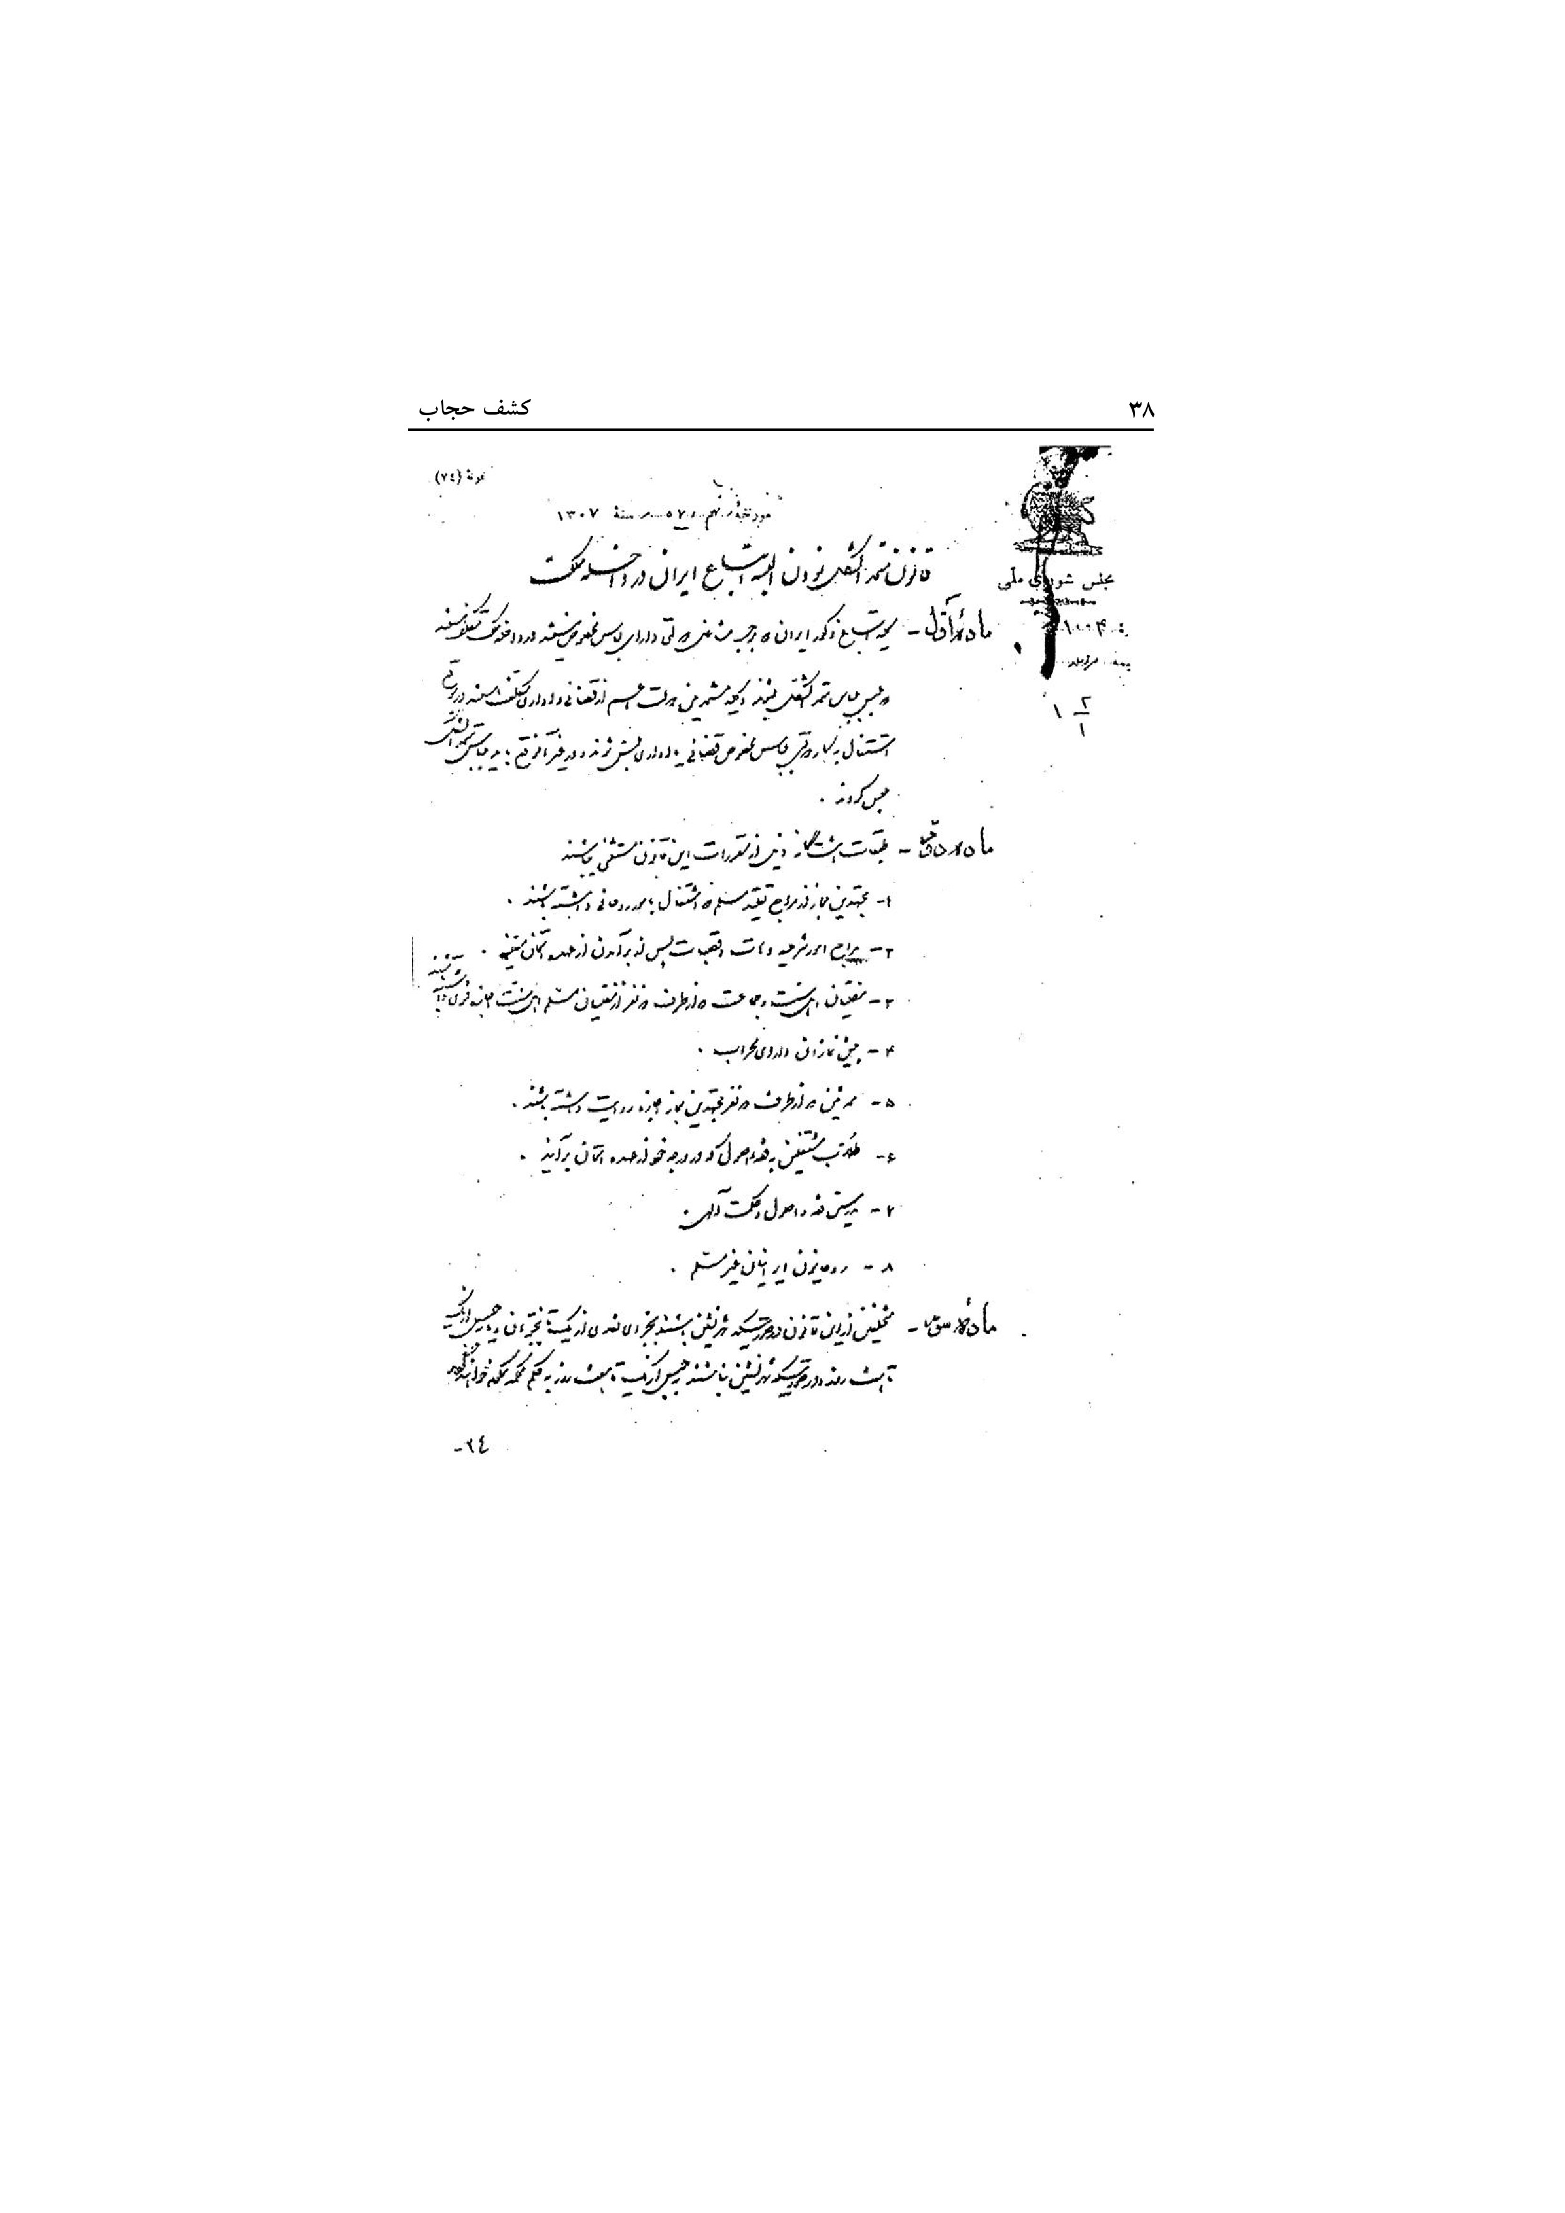
عکس 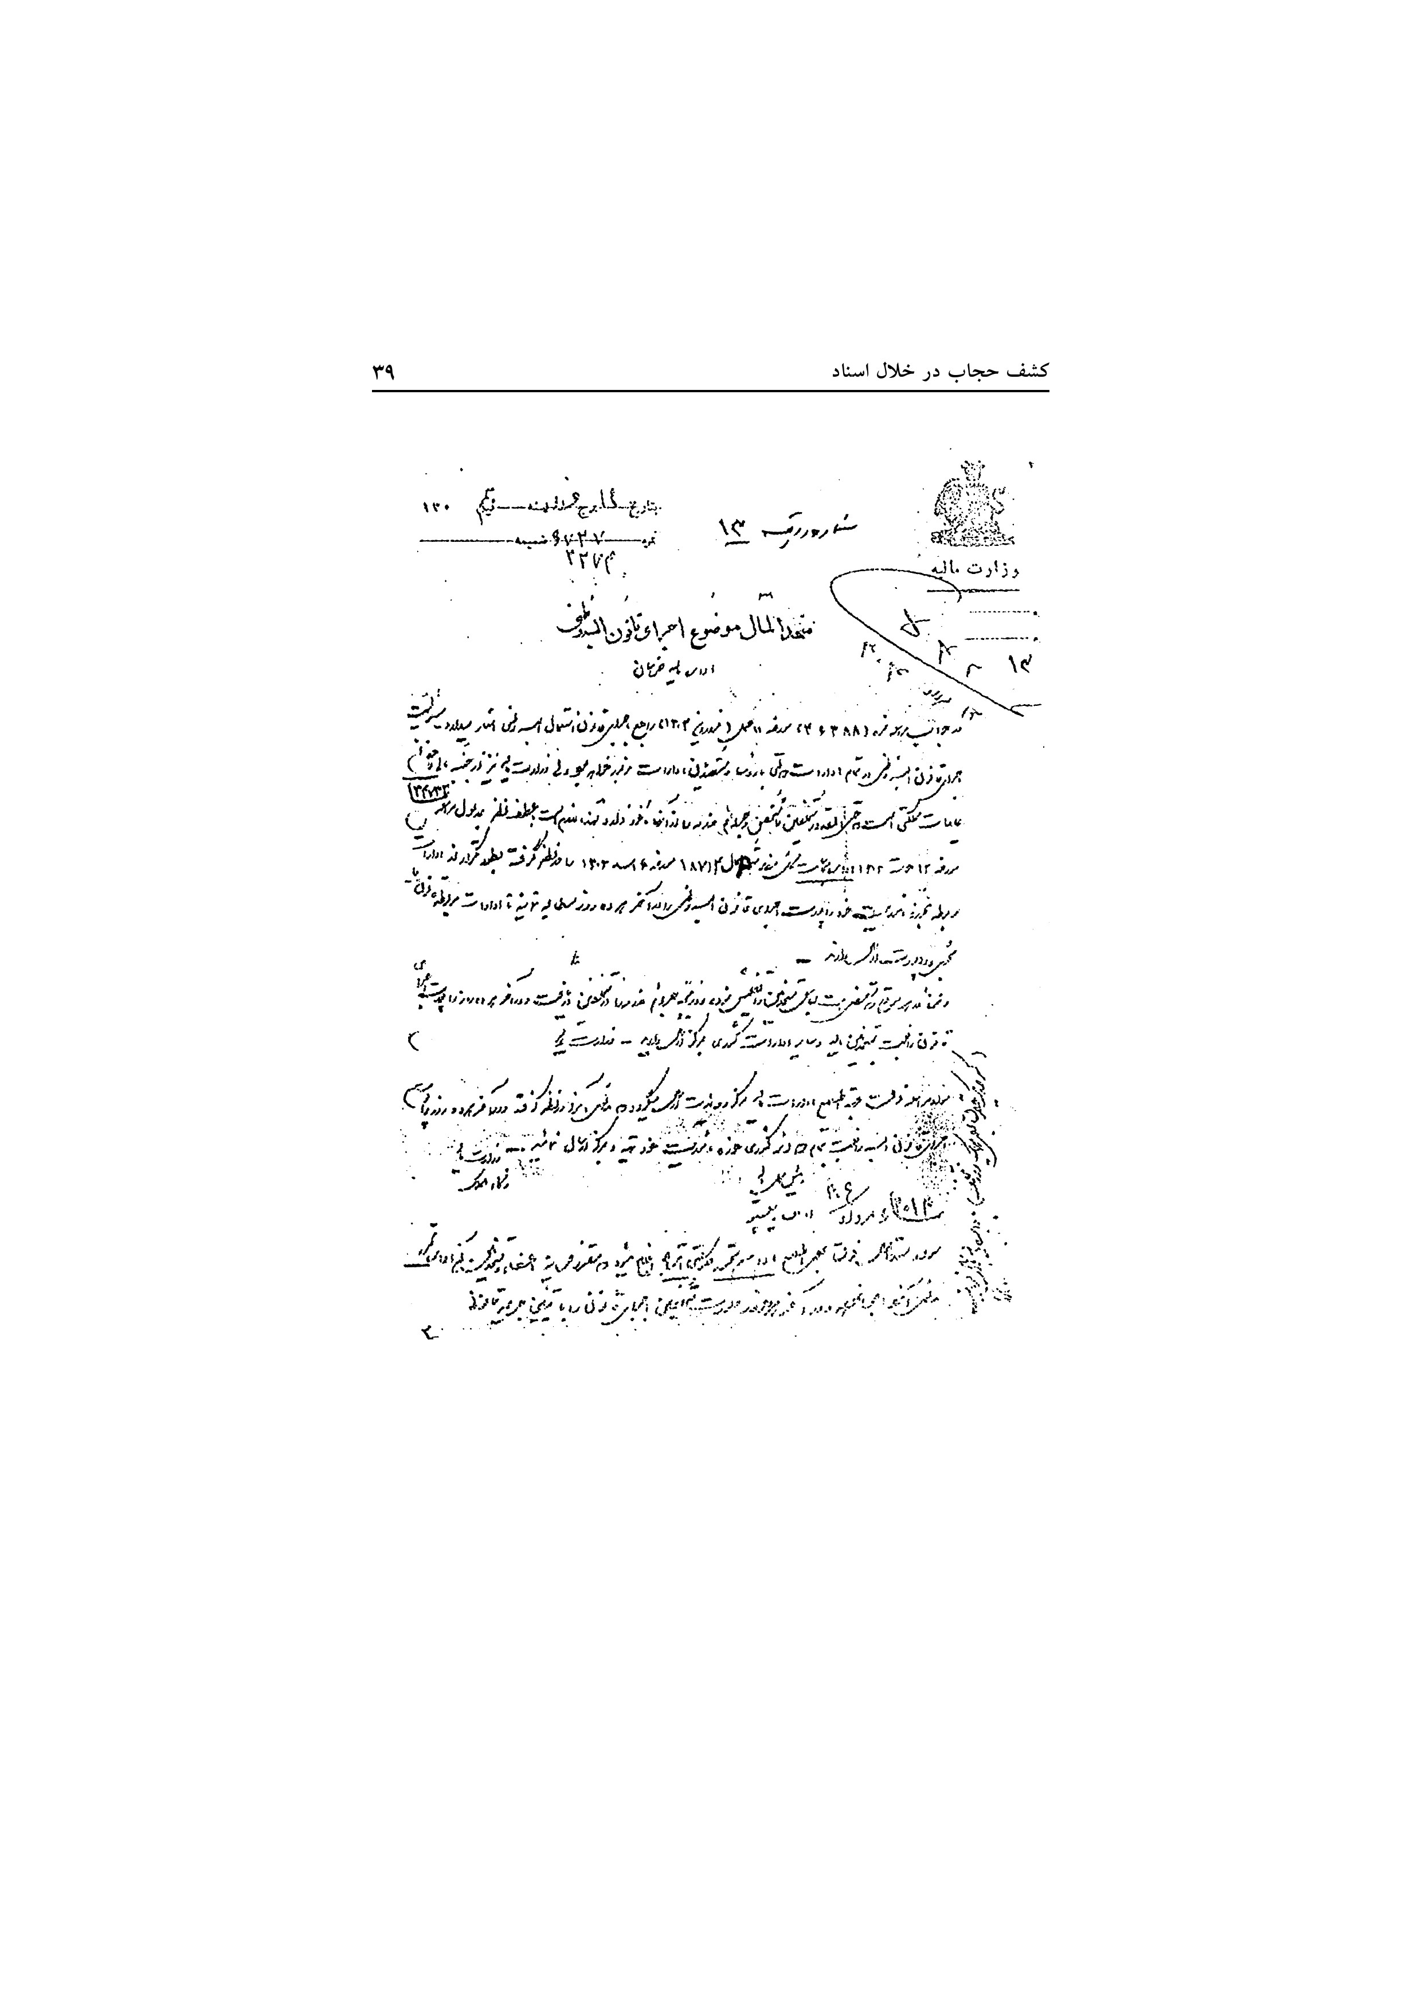
عکس 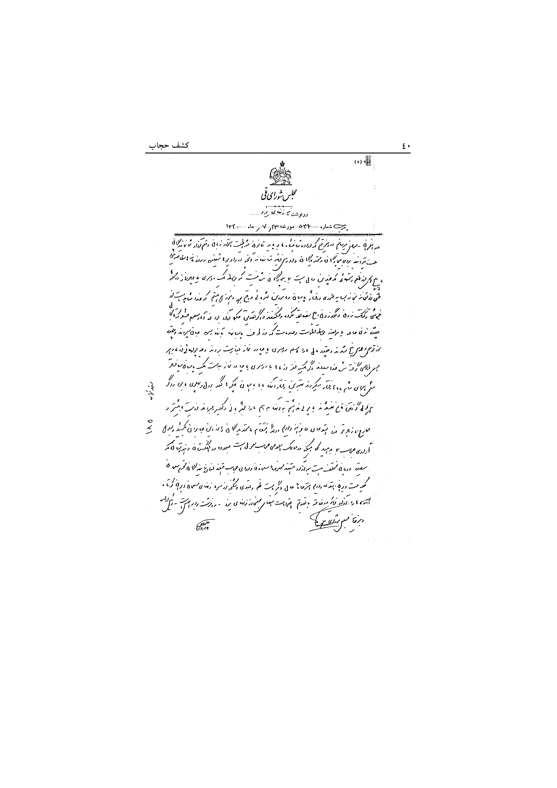
عکس 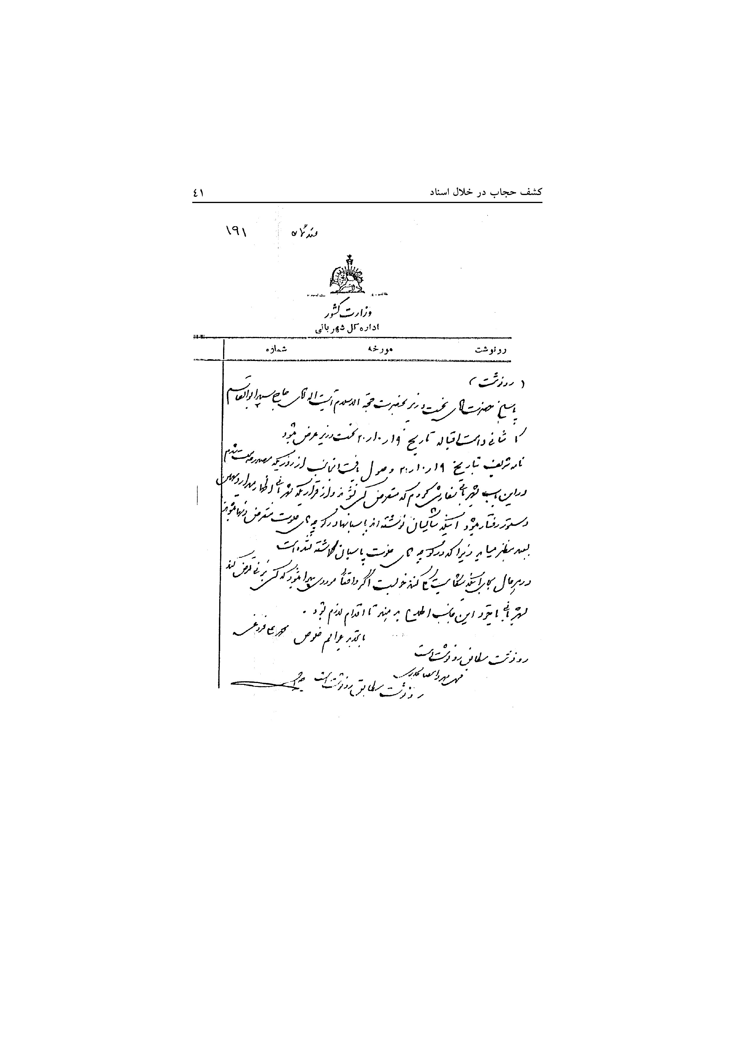
عکس 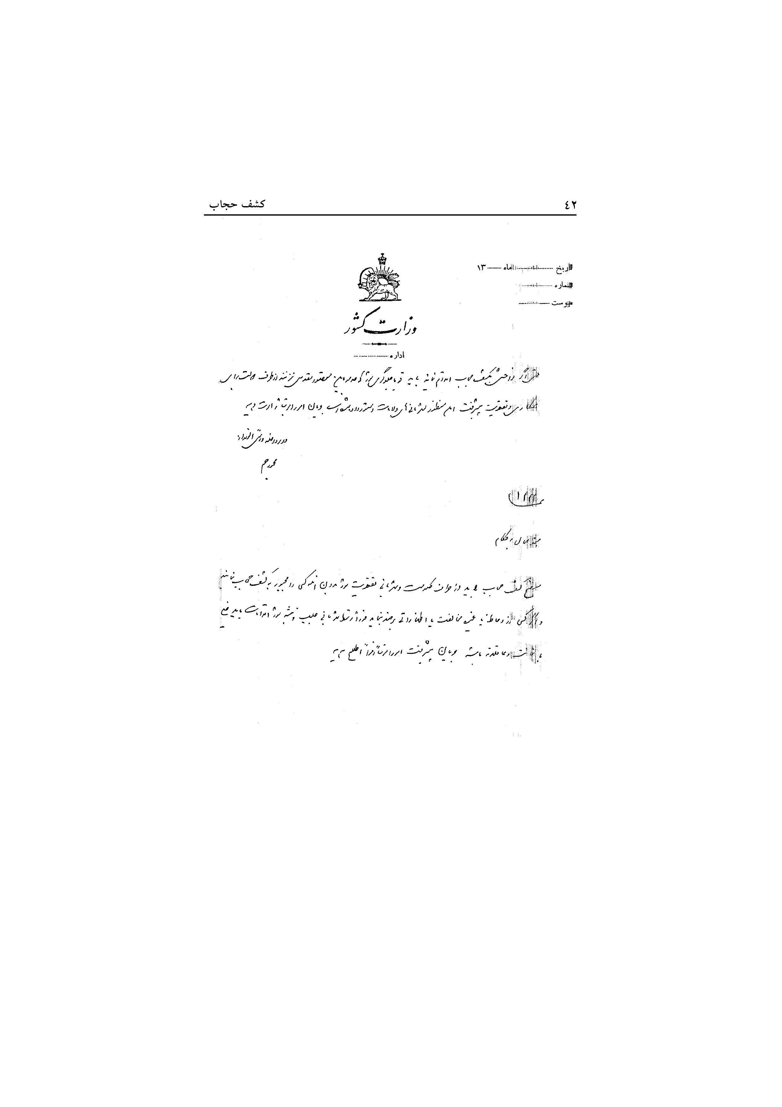
عکس 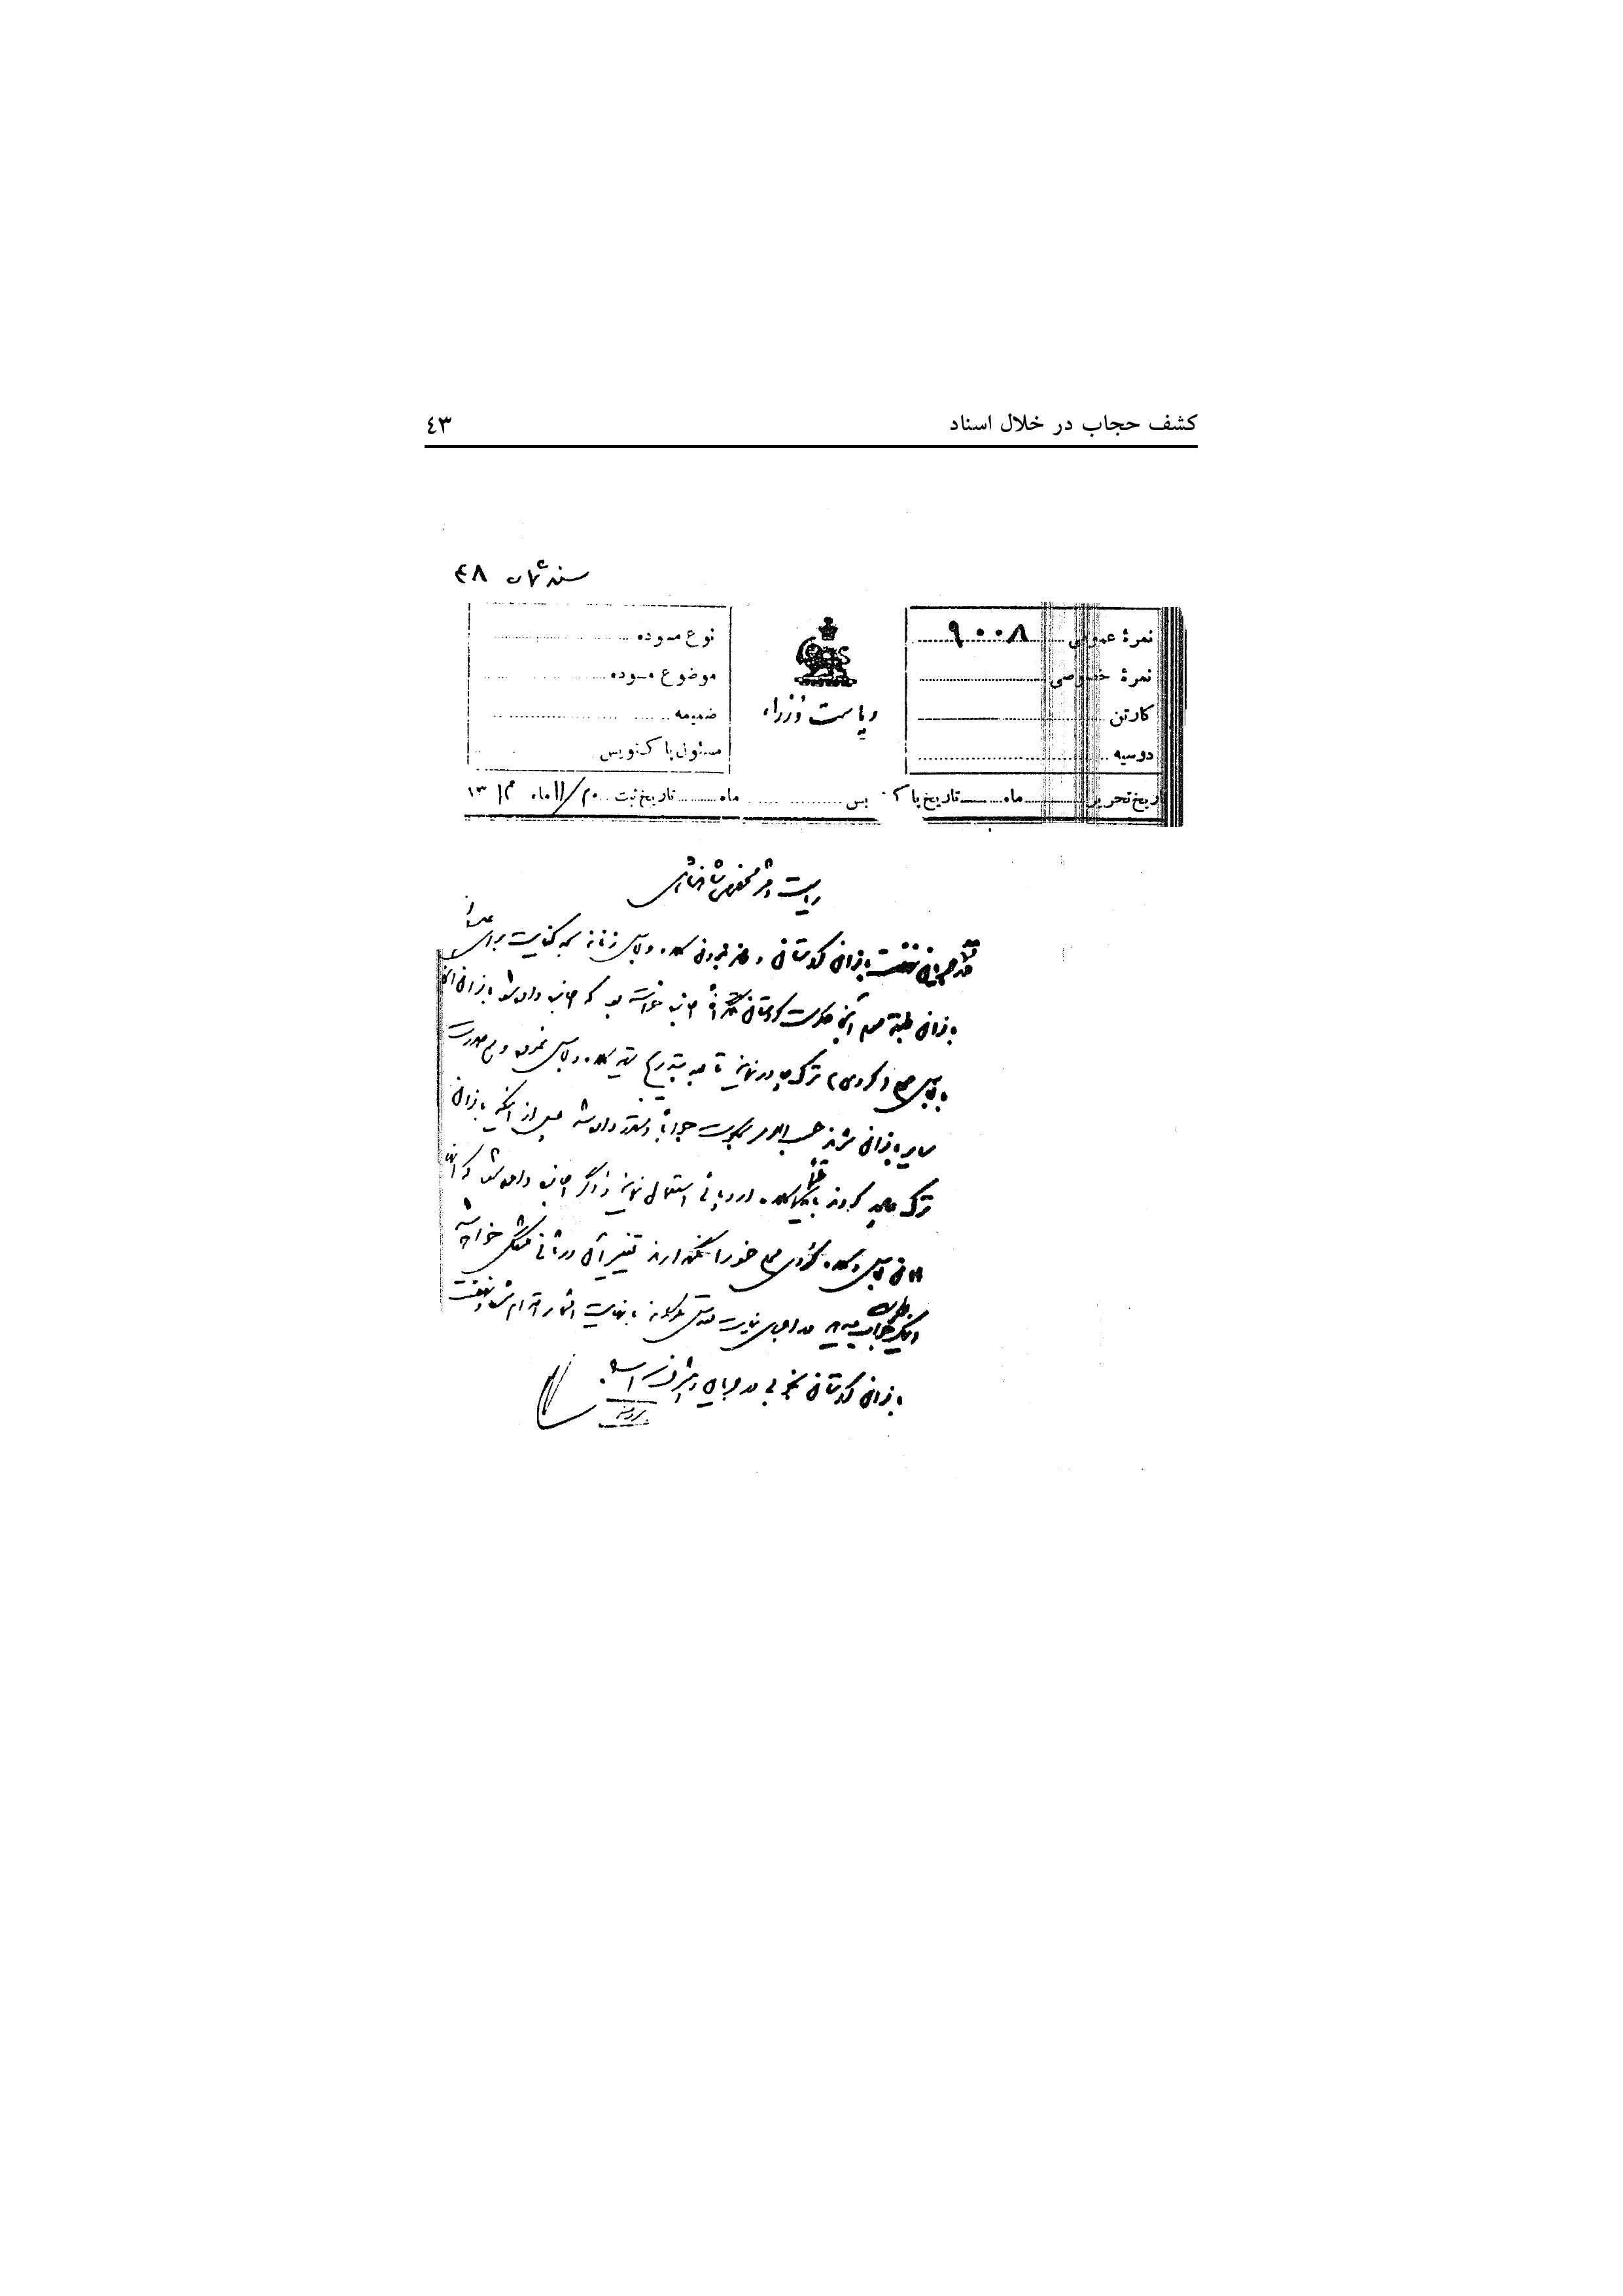
عکس 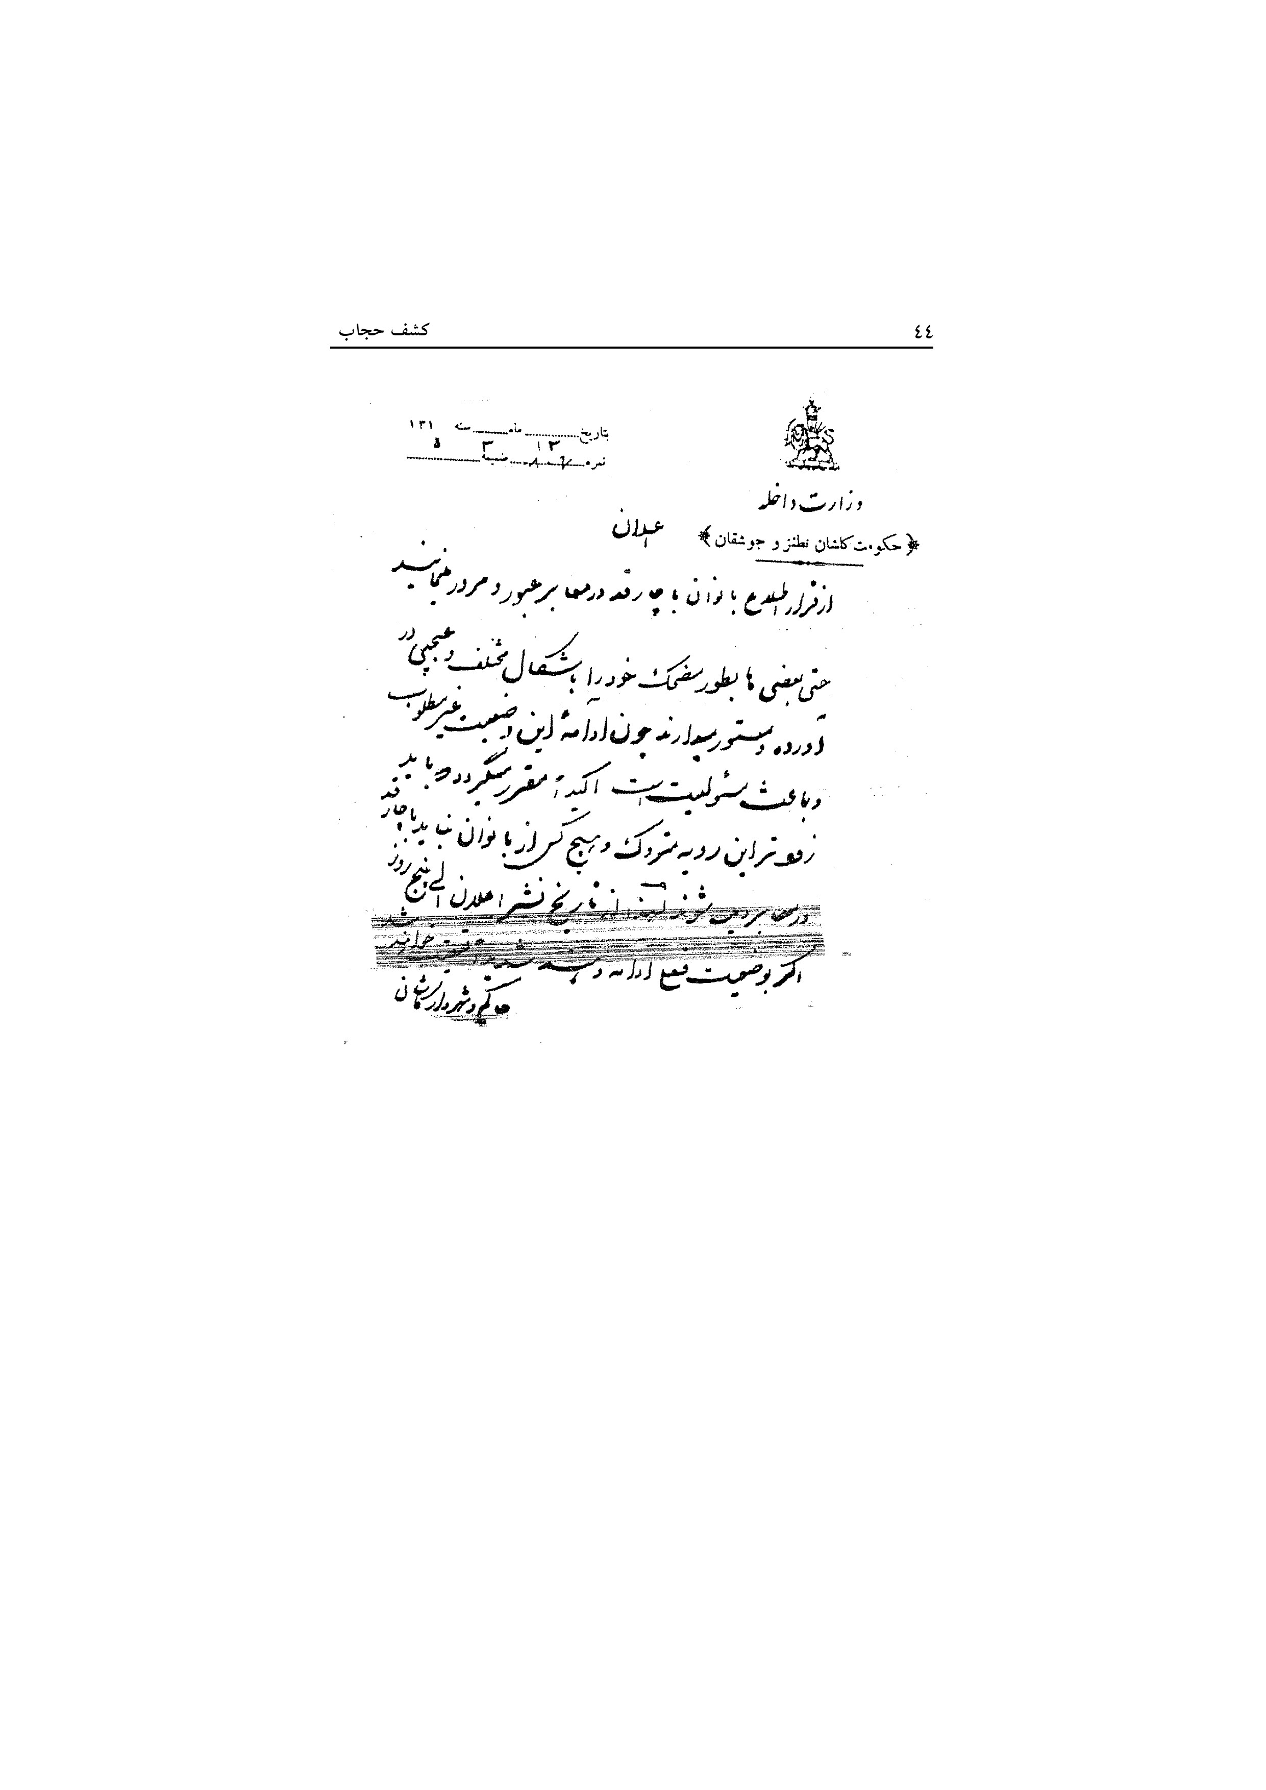
عکس 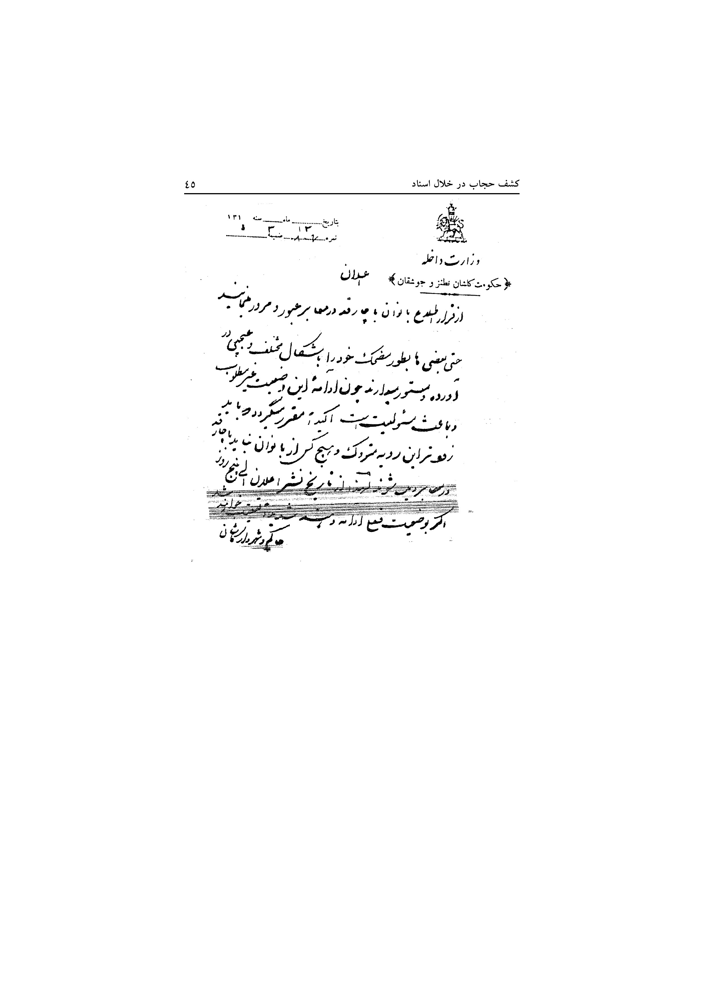
عکس 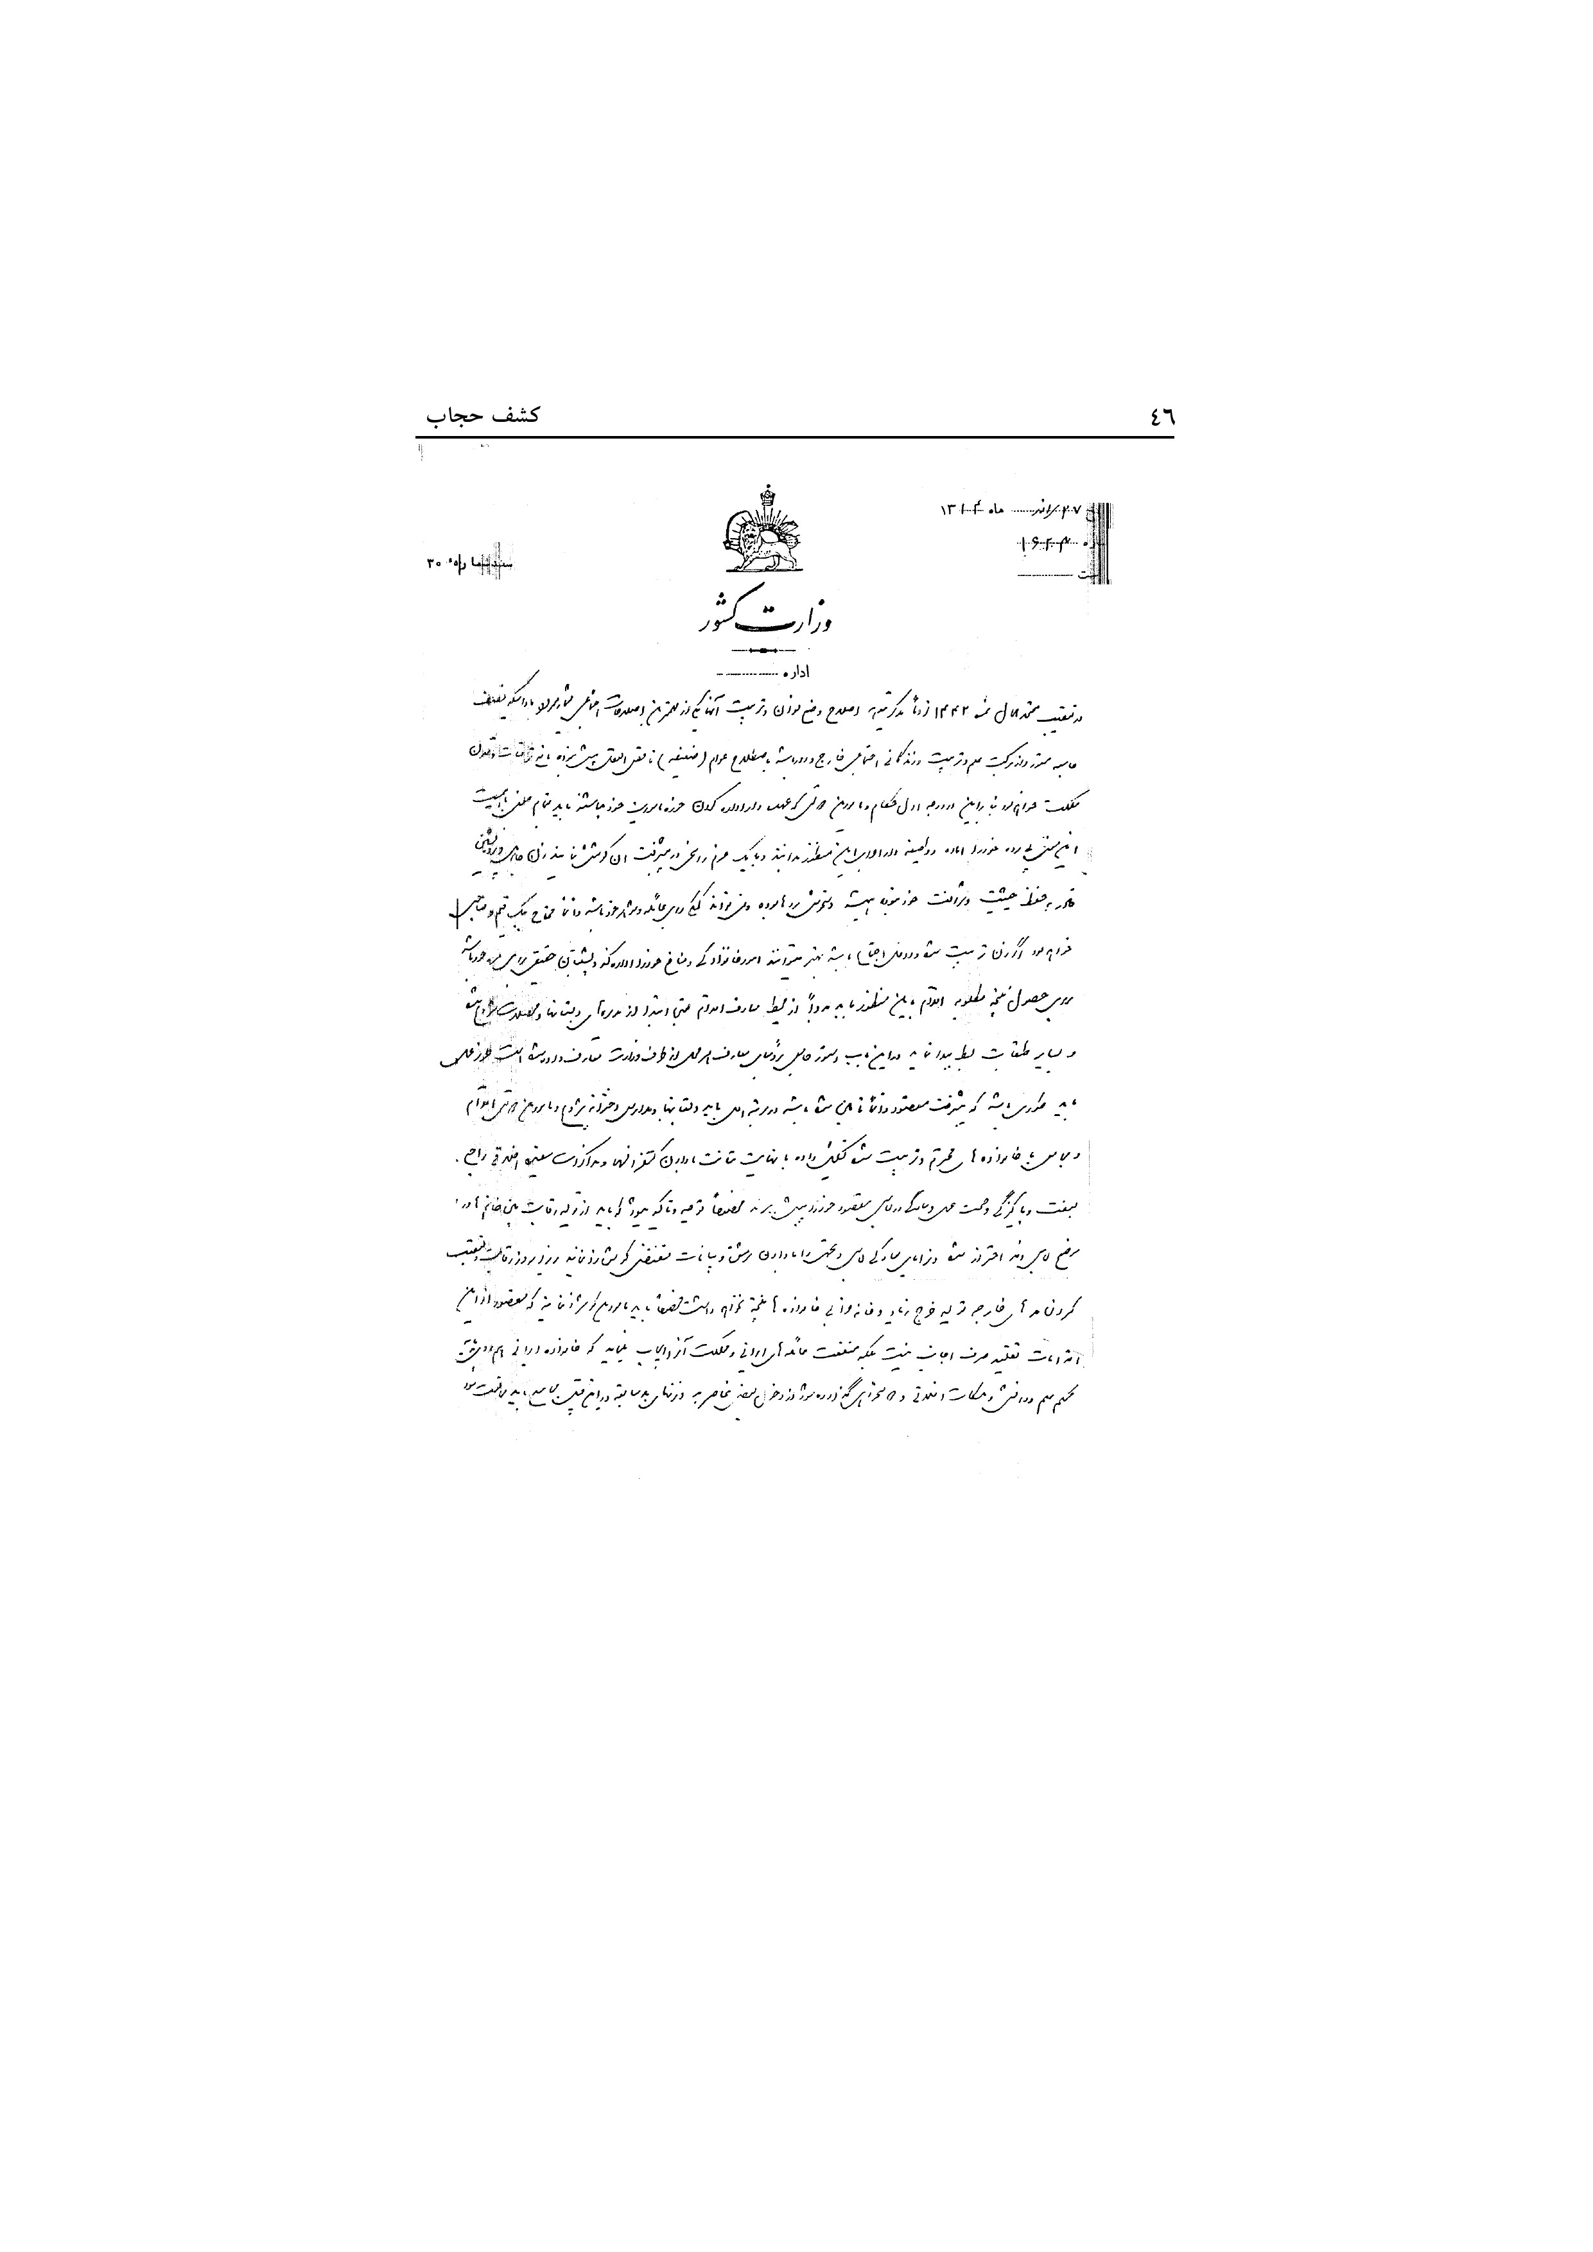
عکس 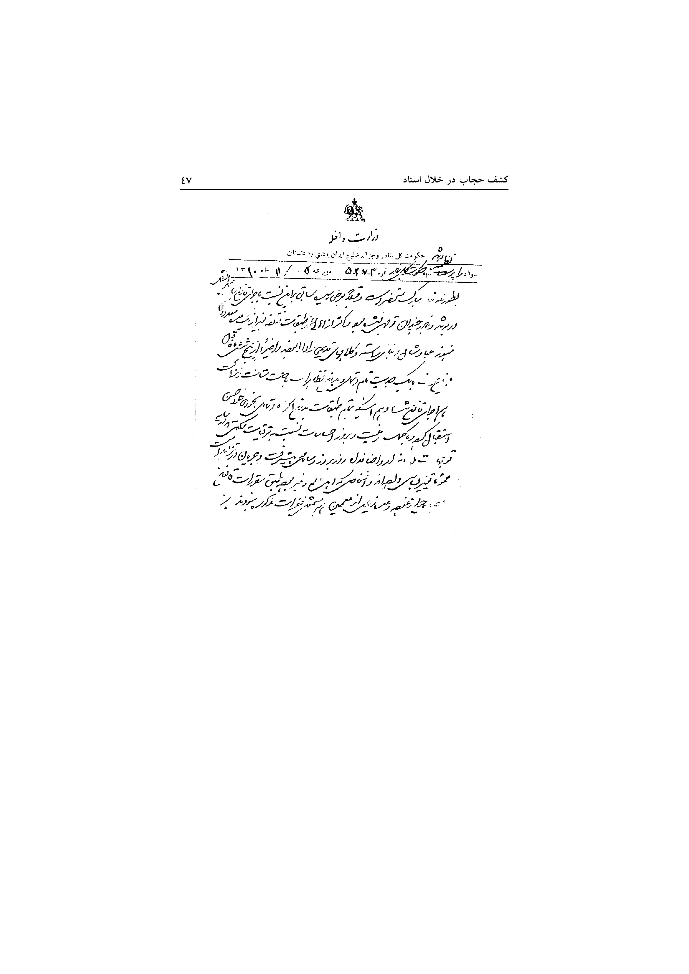
عکس 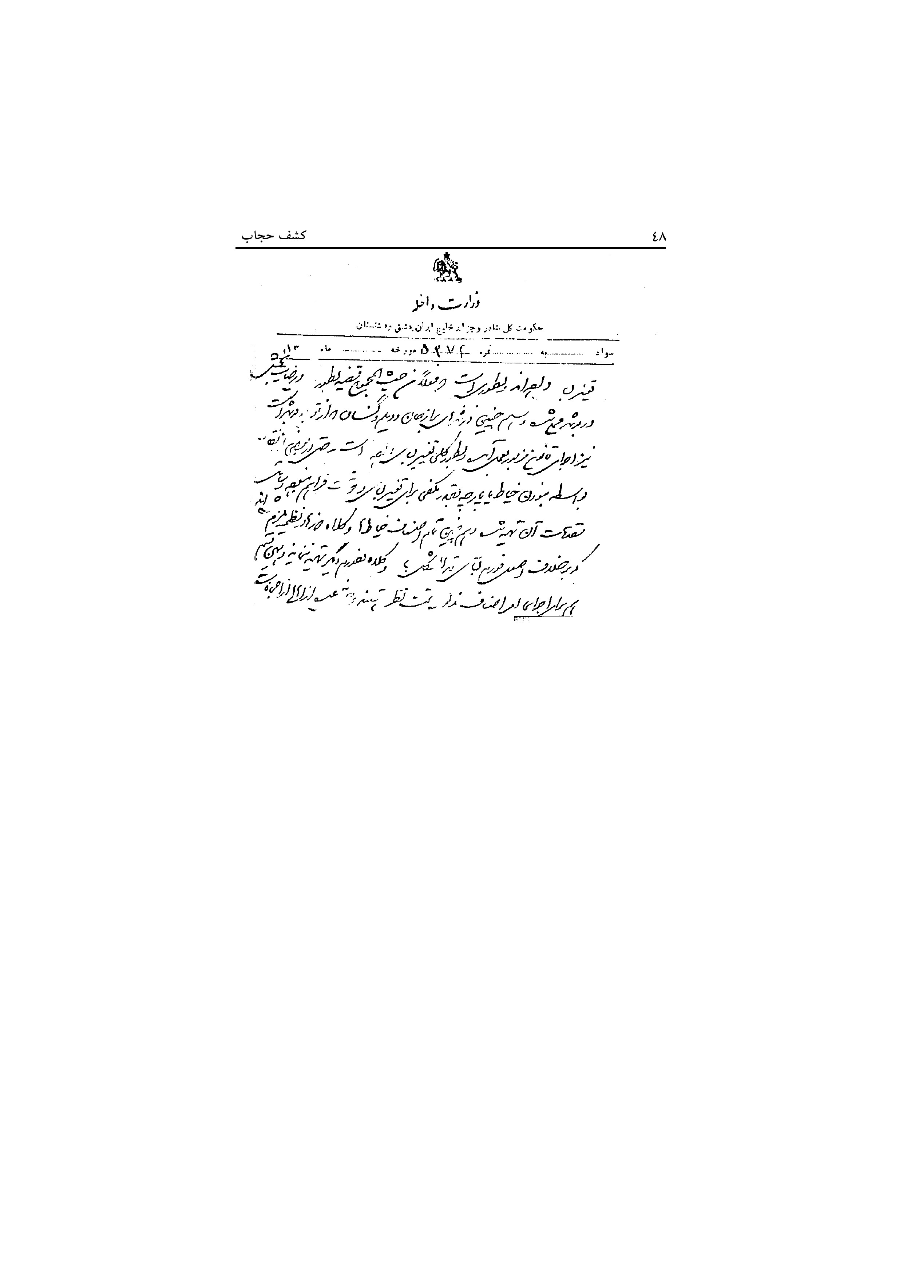
عکس 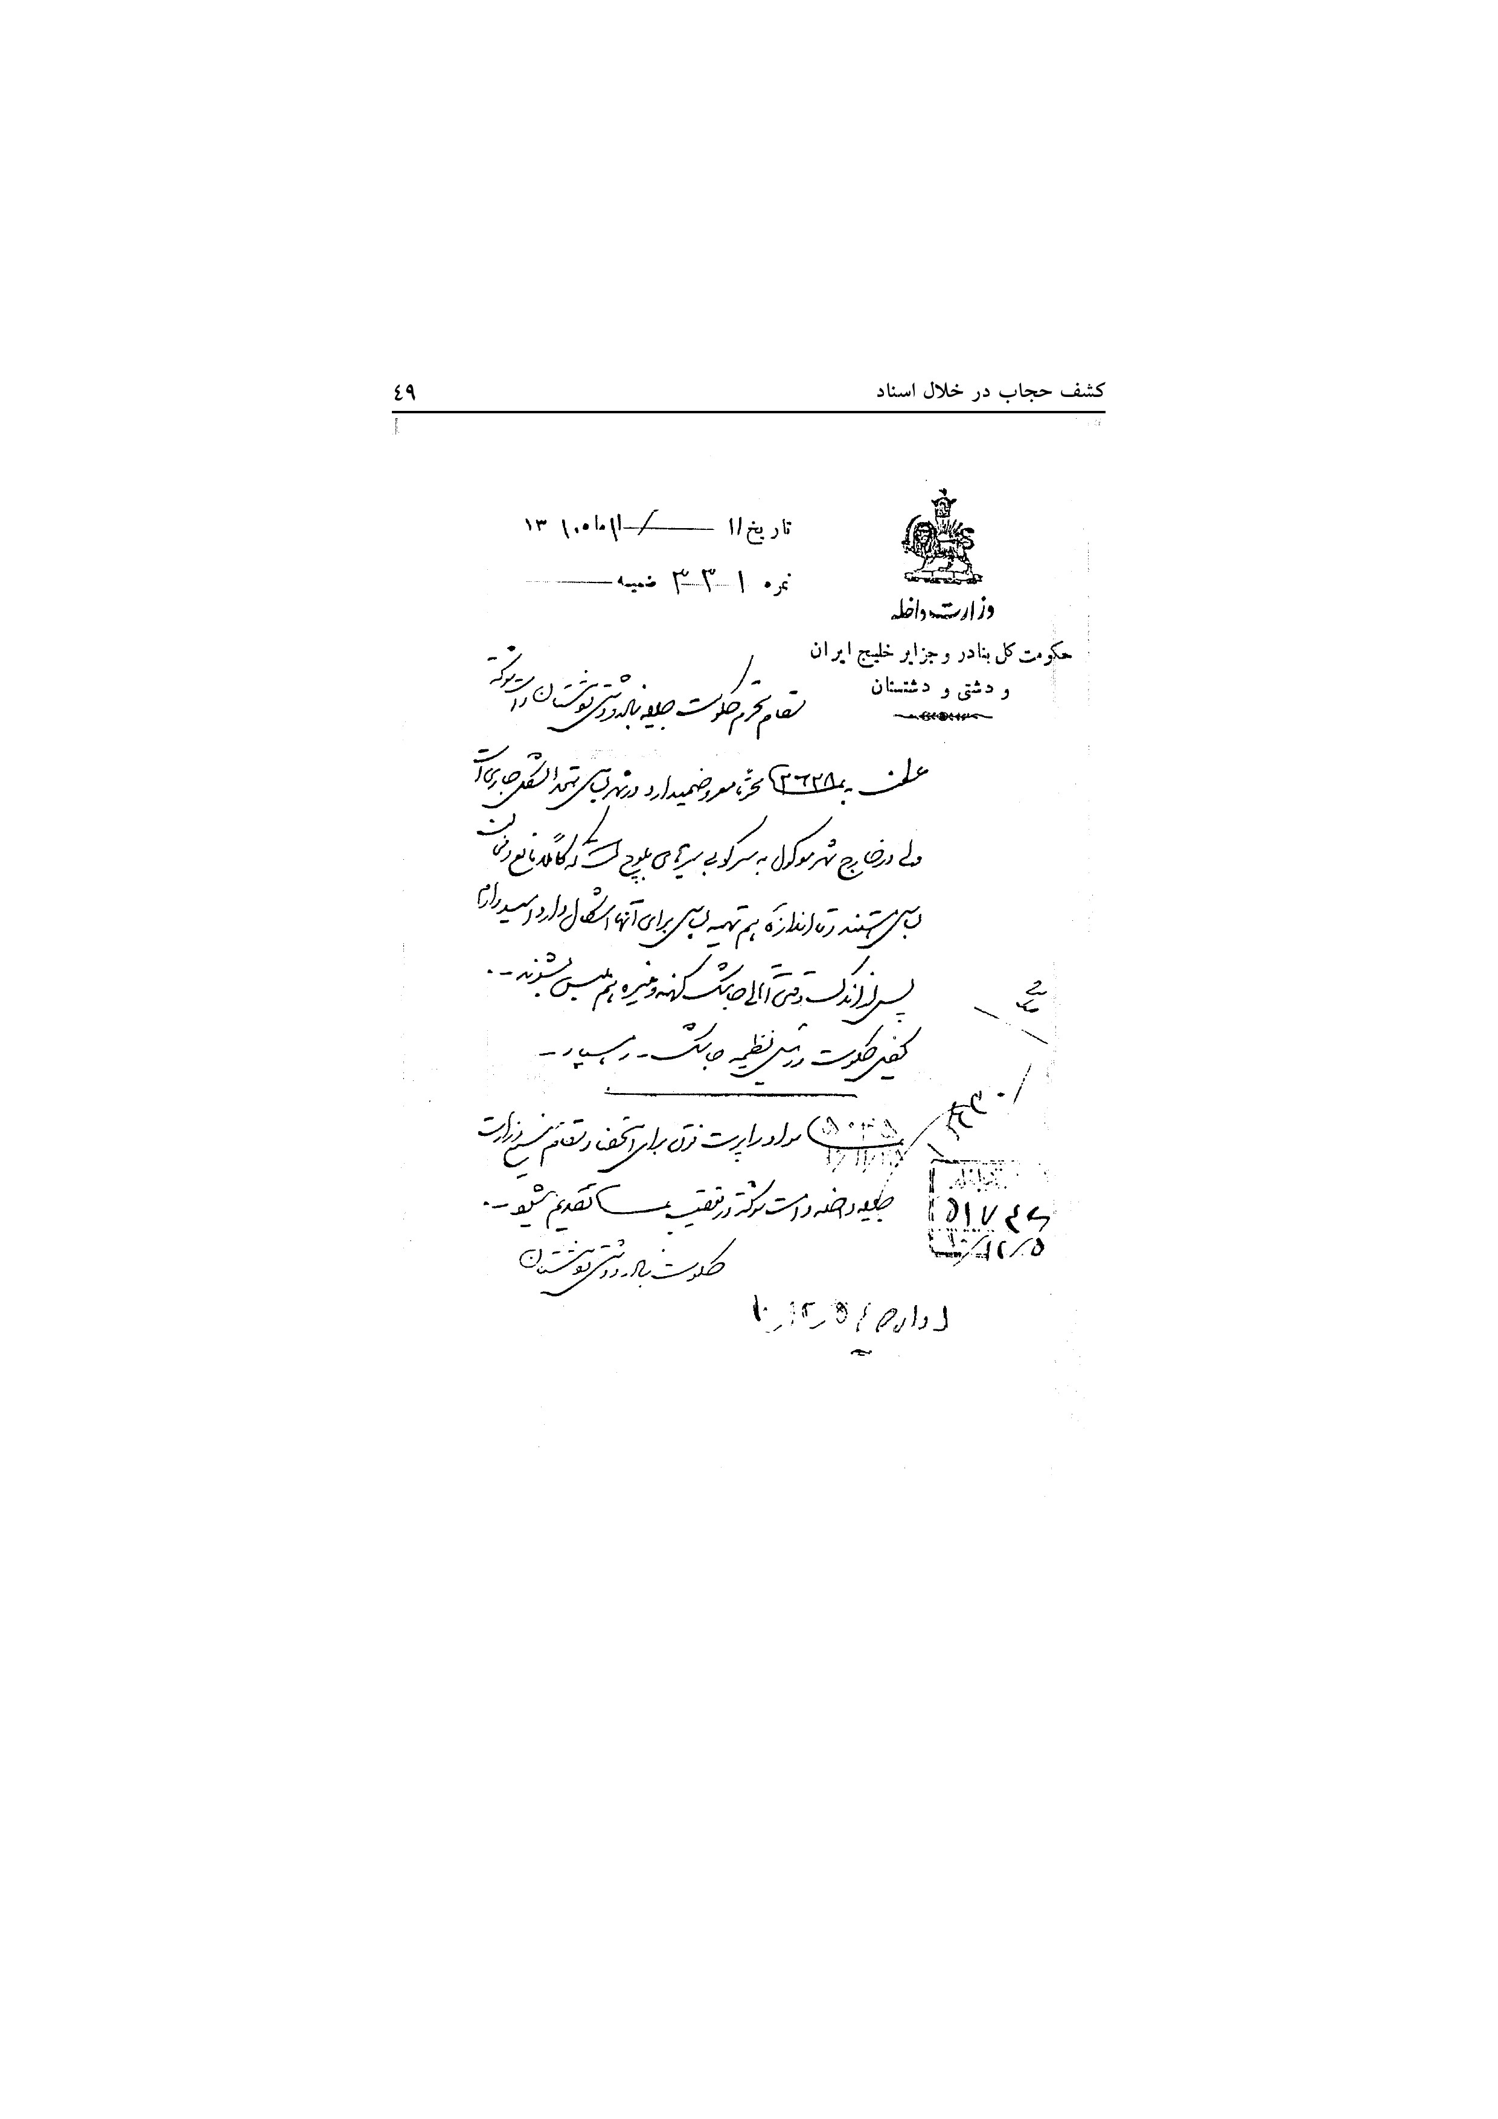
عکس 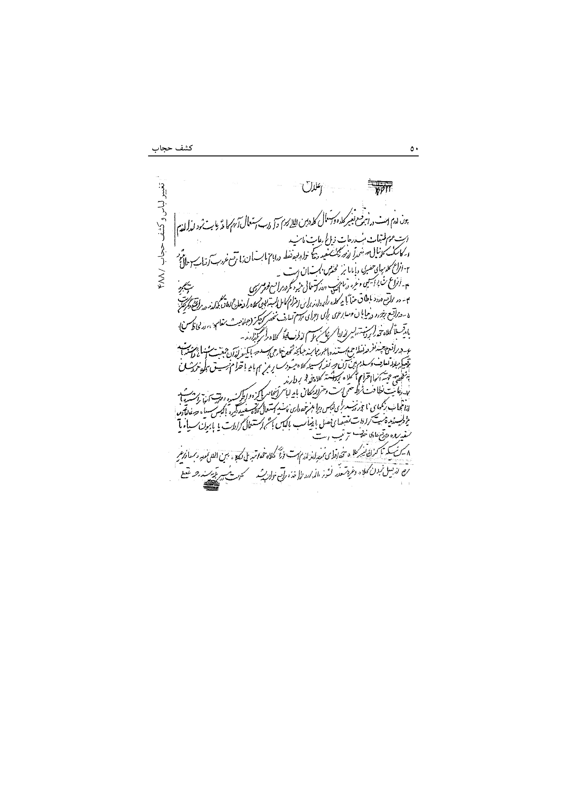
عکس 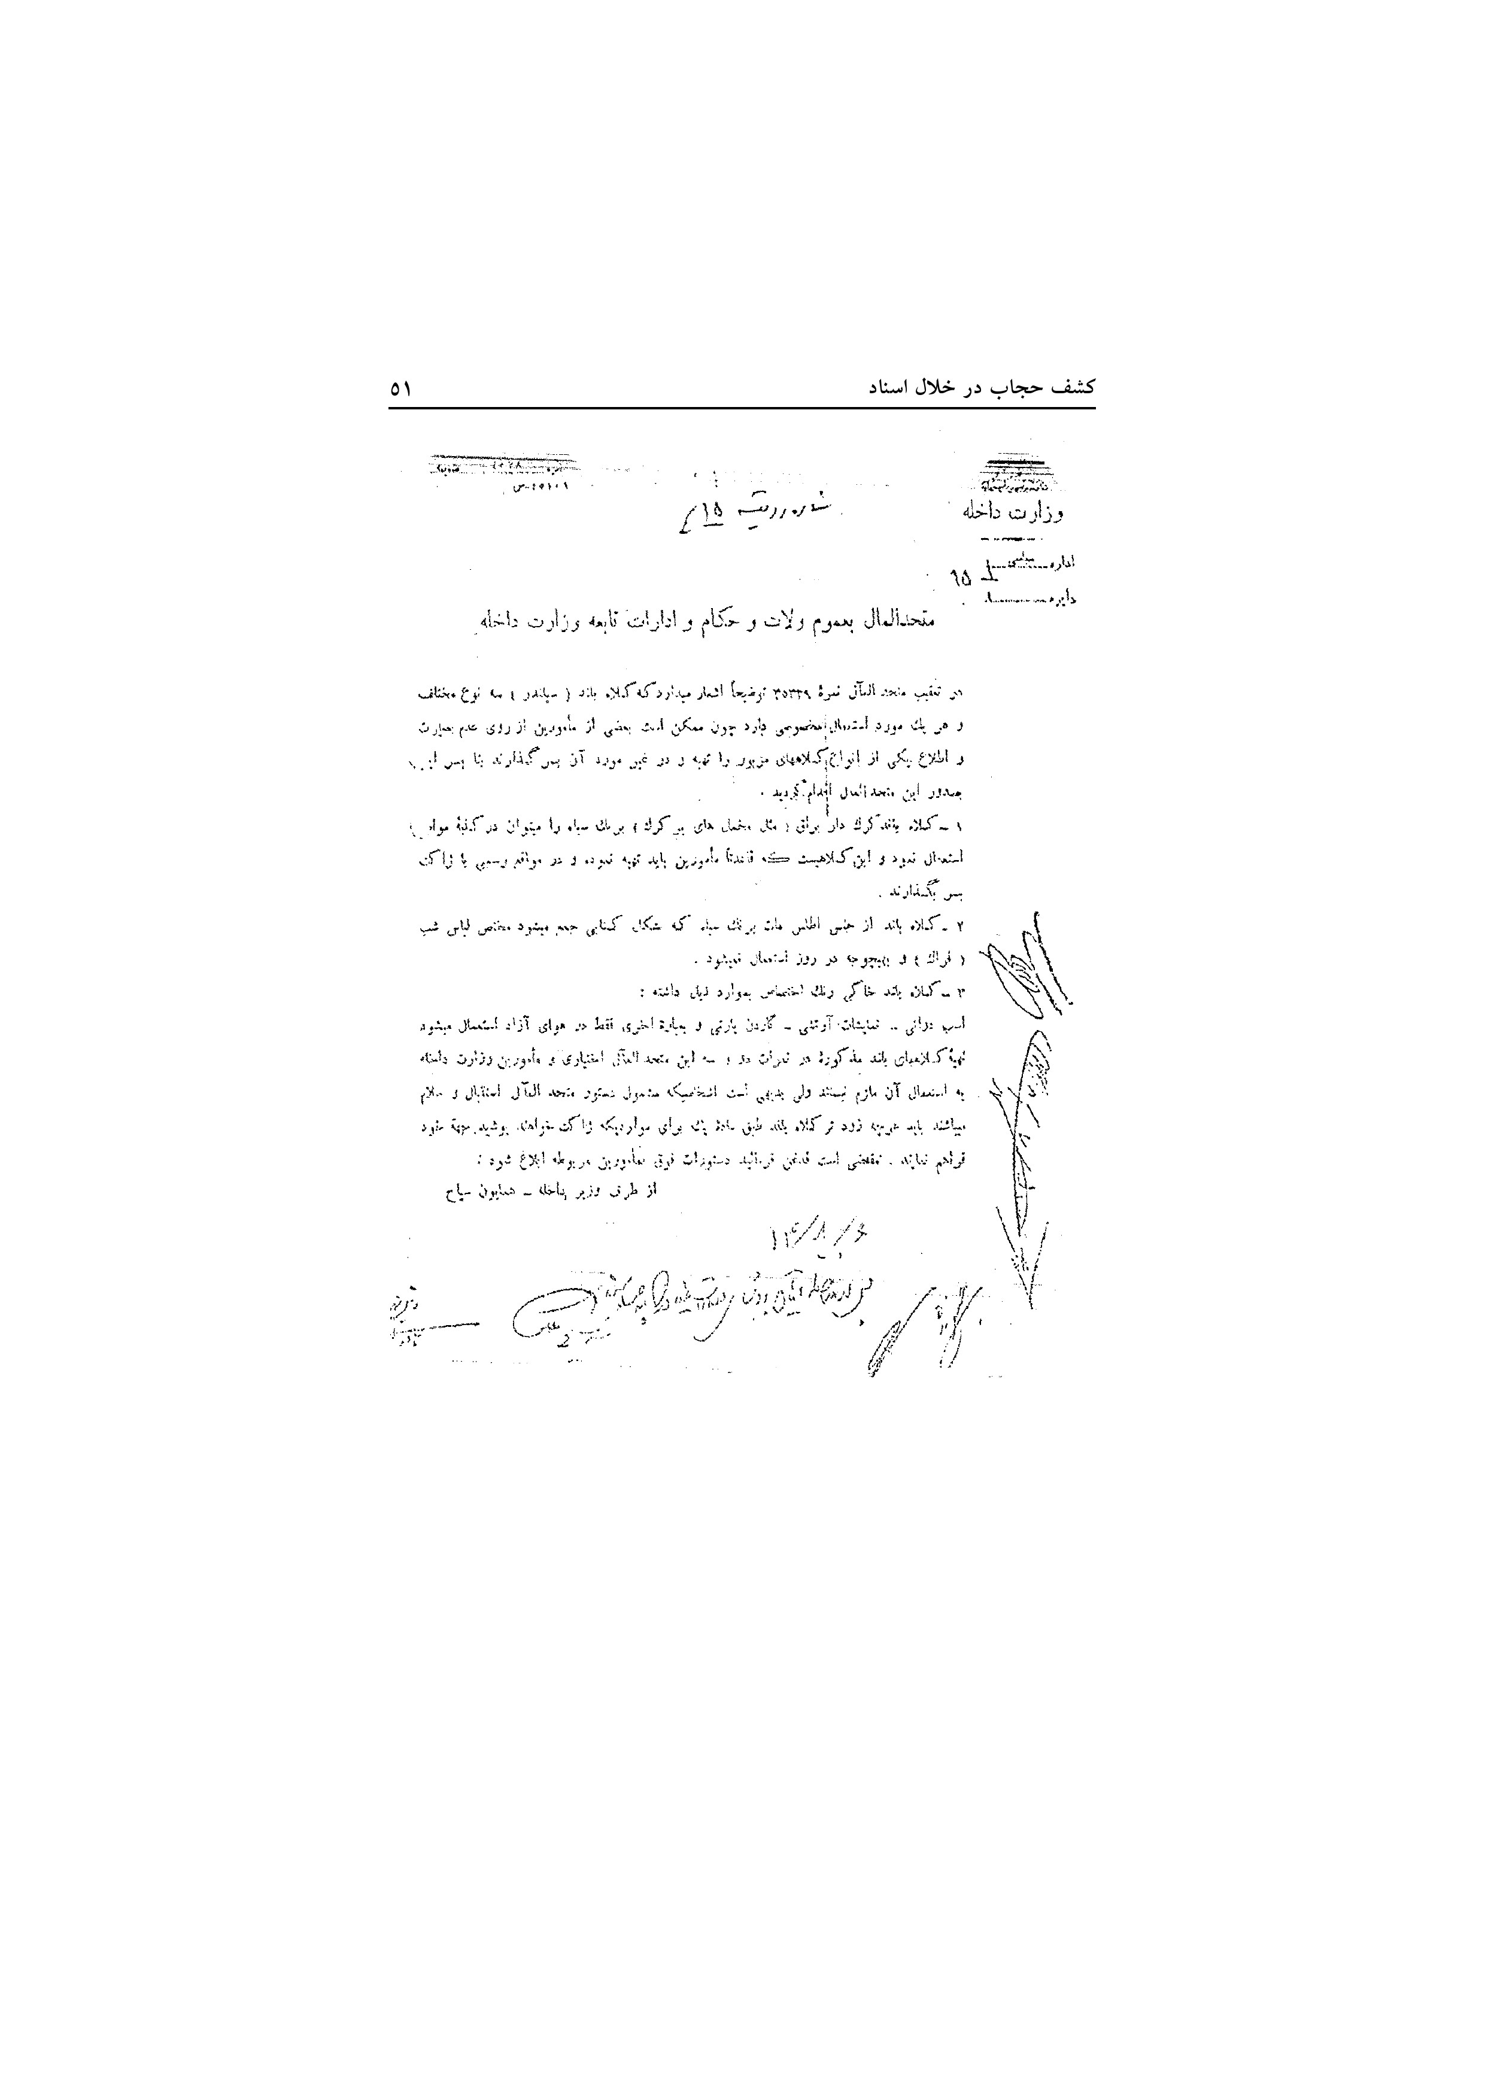
عکس 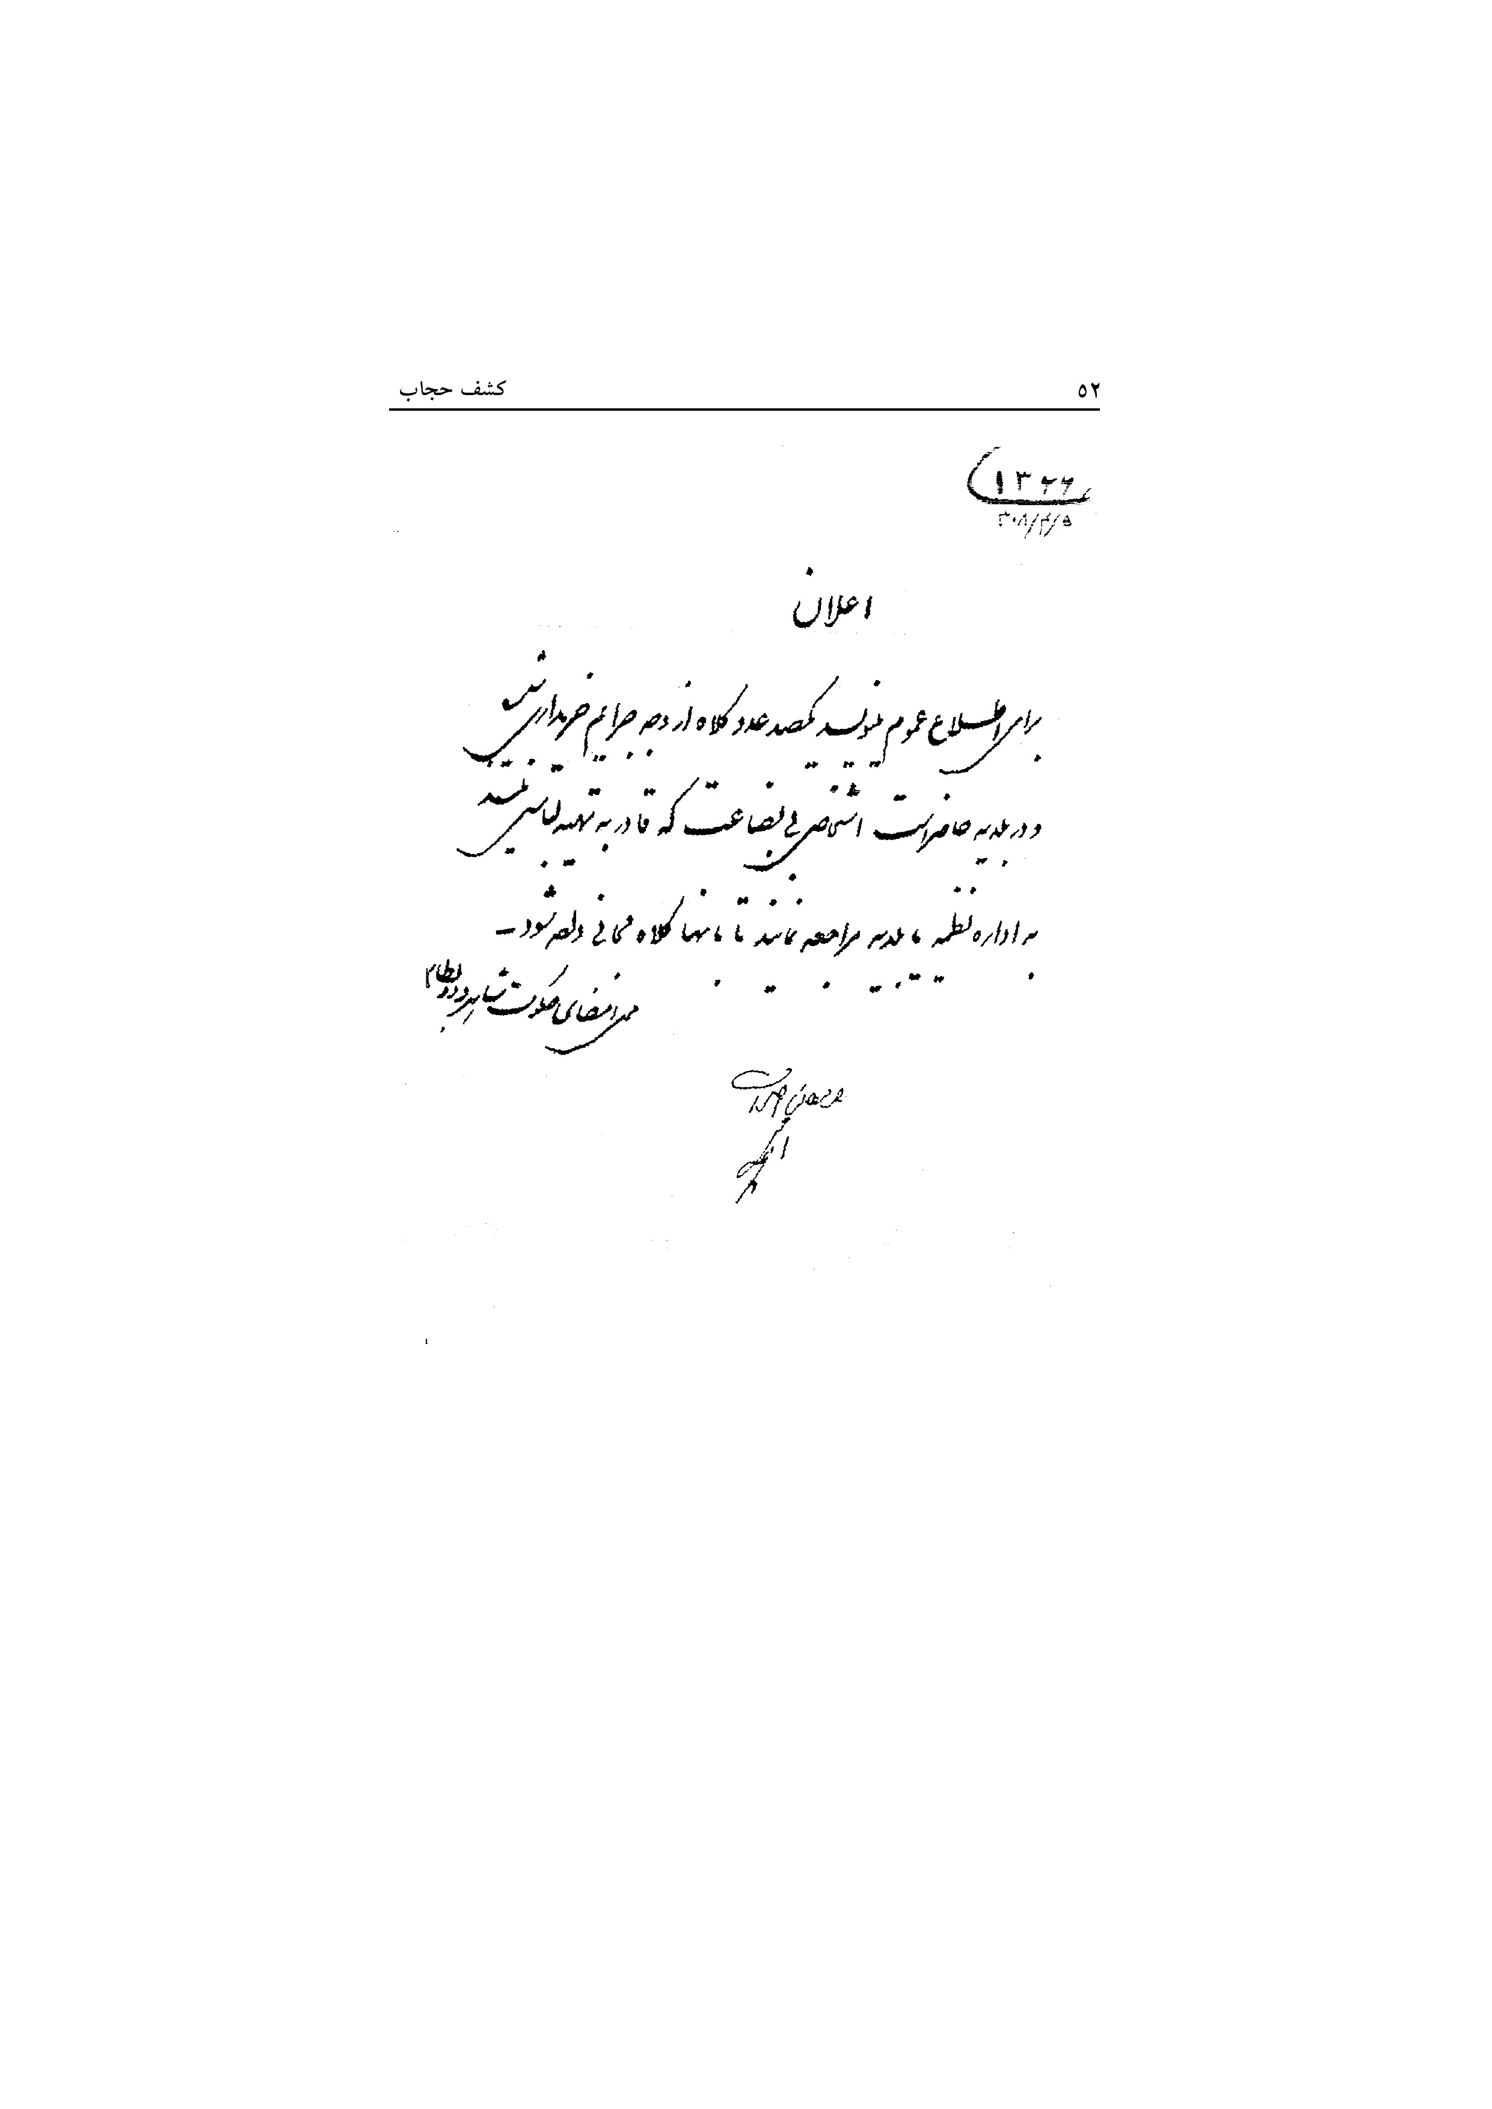
عکس 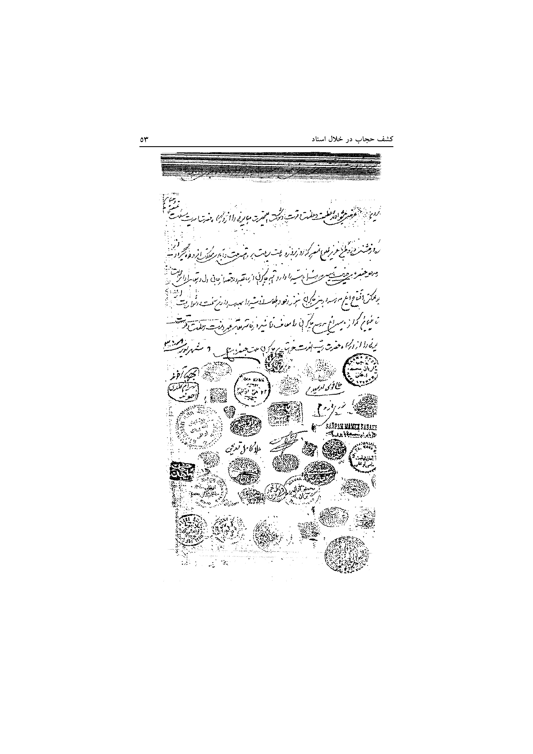

سخنرانی دکتر مهدی صلاح/ جاب زدای در اندیشه تن چند از منورالفکران و مقدمات اعلام کشف حجاب در ایران
جملهای است مشهور که تاریخ ایران تار یخ مذکر است و در آن مرد همواره یکه تار میدان بوده است. این تاریخ را مردان به وجود می آورند، میسارند، ادامه میدهند و سرانجام نیز متن کتاب به دست مردان نوشته و تدوین میگردد.
این سخن گرچه خالی ار غلو نیست، اما نشان ار واقعیتی است که در بسیاری ار موارد، رن در ایران، به عنوان یک عضو ار هیأت اجتماعی مطرح نبوده و در خارج ار منزل هم چندان نقشی نداشته است. به همین علت، به دنبال رورنهای بود تا در جامعه، به هر طریق ممکن، خود را مطرح نماید. این رورنه در دورة اخیر بیشتر به دست اندیشهگران مشروطه که کم و بیش با تمدن و فرهن غرب آشنا شده بودند و با شعار حجاب ردایی خود را نمایاند.
اینان راه رهایی ار عقبماندگی رن ایرانی و گام نهادن وی را در مسیر ترقی، رفع حجاب فر نموده و نخستین گام که برداشتن روبند و نقاب بود، برداشتند. بدین وسیله قبل ار تغییر سلطنت ار قاجار به پهلوی، رمینه برداشتن چادر نیز فراهم گشت.
تغییر سلطنت در ایران و اقدامات تجددگرایانه رضاشاه پهلوی، این روند را تسریع بخشید تا جاةیکه به عنوان یکی ار محورهای اساسی سیاست فرهنگی دولت وی جای گرفت. با تمهیداتی، در 17 دی 1314 ، ار سوی
خانواده شاهنشاهی و شخص شاه کشف حجاب رسماً اعلام شده و داشتن حجاب منع گردید.
علیرغم این اقدام، همچنان که در ادامة بحث خواهد آمد، این رضاشاه نبود که اندیشة کشف حجاب، حجاب ردایی و حرکت به سمت فرهن برهنگی را مطرح ساخت. رضاخان تنها این اندیشه را در سطح گسترده ای عملی ساخت. این، منورالفکران جنبش مشروطه خواهی بودند که اندیشه حجابردایی را مطرح ساختند.
یکی ار متقدمان، میررا ملکمخان بود. وی اعتقاد داشت که نه تنها باید در حوره تکنیک و تکنولو ی ار غرب تقلید کرد، که در حورة رواب اجتماعی غربیها به همان میزان که در صنایع « نیز تقلید ضروری است. به ادعای وی ». پیشرفت کردهاند، به همان نسبت نیز در رواب اجتماعی پیشرفت نمودهاند و تبدیل و نقش » حقوق رنان « ار منظر این افراد، یکی ار این رمینهها سنتی آنها به نقش مدرن در اجتماع بود. یکی ار شیفتگان تمدن جدید غربی که اصل حجاب را نیز مورد حمله قرار میدهد، میرر افتحعلی آخوند راده است.
وی در خصوص تمدن غرب معتقد است:
مردم آسیا حریت کامله را یکبارگی گم کرده اند و ار لذت مساوات و « نعمت حقوق بشریت کاملاً محرومند. بر شما لارم است که بزرب خود )یعنی غرب( را بشناسید، همیشه به امر و نهی او مطیع باشید و رسم بن دگی و آداب آخوندراده طرفدار تغییر خ فارسی به لاتین نیز بوده ». انسانیت را یاد بگیرید است.
کسانی که بعد ار این اخلاف ما در « : آخوندراده دربارة حجاب میگفت ». دین اسلام بانی پروتستانتیزم خواهند شد، آیه حجاب را منسوخ خواهند کرد وی دربارة الگو گرفتن رنان ایرانی ار غرب چنین اظهارنظر میکند:
امرور در بعضی ار دول غرب رنان را به امور مملکت داخل میکنند، « ». چنانچه این رسم قبل ار غلبة عربها در ایران جایز بود دربارة لزوم تساوی حقوق )رن و مرد( در ایران نیز گفته که:
خردمندان جهان رنان را در جمیع حقوق بش ریت و آرادیت با ......« ». مردان شریک شمردهاند ار دیگر افراد این طرر تفکر، میررا آقاخان کرمانی است. وی بیشتر به باستانگرایی توجه دارد تا غربزدگی. نگاه باستان گرایانة میررا آقاخان به
سلسلههای ایرانی قبل ار اسلام، به ویژه هخامنشیان و ساسانیان، قابل توجه است. او معتقد است:
عظمت ایران با هخامنشیان آغار گردید و کوروش مؤسس شوکت « حقیقی ایران است. روح حکومتش آیین داد بود. با تأسیس دولت ساسانی تاریخ ایران روشنی مخصوص یافت و قدرت ملّت و حکومت و کیش همه ». خادم رهسپر مقصد واحد طبیعی ترقی گردیدند در خصوص اسلام و آةین رند و برتری قاةل شدن برای آةین ررتشت، میررا آقاخان مینویسد:
در عالم دیانت، قانون رند استوارترین آةیننامه های ارمنة سابقه بود و « در اندیشه وی انتساب حجاب به ». مدارش بر پروگرام و نظام ترقی قرار داشت عربها نیز پیداست. این در حالی است که مخبرالسلطنه چادر را رسم ایرانی ما میداند.
.» منیژه منم دخت افراسیاب، برهنه ندیده تنم آفتاب « سخن مشهور وی در ضدیت با حجاب چنین است:
هر شاخه ار درخت اخلاق رشت ایران را که دست میرنیم ریشة او « کاشتة عرب و تخم او بذر مزروع آن تاریان است. یکی ار آنها حجاب بیمروت رنان است. در ایران باستان، رنان با مردان شریک رندگانی بودند و با هم مراوده داشتند. حال هزار سال است رنان ایران مانند رنده به گوران تاریان در ریر پرده حجاب و کفن جلباب مستور و در خانه ها چون کور محجوب و مهجور گشتهاند. روبندهای رنان نه رورنة تنفس دارد و نه منظرة وی پا را ار این فراتر گذاشته و عمدة مفاسد اجتماعی را به رو »... تجسس بستن و حجاب رنان نسبت میدهد.
علیرغم آن که چنین اندیشهگرانی موضوع کشف حجاب را مطرح کردند، اما اقدامات عملی حاکمیت در اواخر دورة قاجار و مخصوصا می رضاخان در تغییر پوشش رنان و مردان، بیش ار نظرات اراةه شده مؤثر واقع شد. هر چند اندیشة کشف حجاب، مقدمهای بر اقدامات عملی در این راستا است.
بر این اساس، در این مجال اندک، ابتدا به تأثیر جریان نوگرایی بر پوشش رنان ایرانی عصر قاجار اشاره میکنیم و سپس به بحث تقلید ار الگوهای غربی در پوشش مردان و رنان ایرانی عصر رضاخانی خواهیم پرداخت.
تأثیر جریان نوگرای بیر پوشیش زنیان ایرانی دوره قاجیار و ابتیدای سلطنت پهلوی بر اساس آنچه که ار منابع تاریخی برمیآید، تأسی ار ظواهر اروپایی آن هم در مجموعة حرمشاهی به مسافرت ناصر الدین شاه به اروپا و مشاهدة بالرینهای آنها بار میگردد. شاه بر آن شده بود تا رنان حرم را به شکل و شمایل آنها در آورد. یکی ار شاهدخت هایی که تحت تأثیر لباس جدید )چسبان و نارک( قرار گرفت، تاجالسلطنه است که وی ار مروجان رفع حجاب به شمار میآید و حجاب را سد راه ترقی و عامل تمام عیوب و مفاسد اخلاق میداند. چنان که تاجالسلطنه تحت تأثیر معلمش، به عقاید طبیعیون متمایل شده و مینویسد:
اول کاری که کردم تغییر لباس دادم، لباس فرنگی، سربرهنه، در حالی « که هنور در ایران لباس فرم قدیم را داشته، پس ار لباس، ترک نمار و طاعت را هم کردم. ریرا که با آستینهای تن لباسهای چسبیده وضو ساختن مشکل بود. هر چند وی بعدها ار این طرر رفتار نسبت به حجاب اظهار ندامت و پشیمانی میکند، اما این نگرش، گفتمان مطرح در مشروطه شد. خصوصاً آن که جامعة رنان ار حقوق اجتماعی برخوردار نبودند. به قول رنه دالمانی در ناقصالعقل خطاب کردن و ضعیفه پنداشتن « سفرنامة ار خراسان تا بختیاری رن، موجب شده بود که چنانچه رنی دختر به دنیا آورد حزن و ماتم سراپای او را میگیرد. چرا که معتقد است، دختر سیاه بخت است و در جامعه قدری ». ندارد. در حالی که در دستورات اسلامی تفاوتی بین رن و مرد دیده نمیشود بنابراین نگاه تحقیرآمیز به رن علاوه بر تأثیرپذیری ار فرم پوشش و جایگاه رنان در نظامات غربی، خود عامل بس مهمی برای تدوین مقالاتی شد که در نشریات آن رمان دورة مشروطه و پس ار آن درج میشد.
به عنوان نمونه مجلة عالم نسوان تیر 1306 در شماره هفتم و هشتم، به محرومیت رنان اشاره کرده و ار رفتاری که » رن در ایران « در مقالهای با نام رجال این مملکت نسبت به رنها اعمال میدارند، انتقاد مینماید. این مقاله، رفتار مردان را بدتر ار رفتار اعراب رمان جاهلیت دانسته است، که اگر آنها رنها را رنده به گور میکردند، اینها رن را برای شکنجه و عذاب نگاه داشتهاند.
این نوشته به مقایسة رفتار با رنان در غرب اشاره کرده و مینویسد:
رنها] مثل مردها در امور اجتماعی دخالت مینمایند. اما ما ] « در آنجا این نشریه برای آن ». بیچارهها هنور عضو این هیأت جامعه شمرده نمیشویم که مبادا در جامعه چنین پنداشته شود که مقصد و مقصود اصلی گردانندگان آن قصدشان برانداختن حجاب و پوشش « رفع حجاب است، اعلام میدارد که ». رنان نیست و چنانچه سوءتفاهمی رخ داده مرتفع گردد اما هنور مدتی سپری نشده بود که عامل اصلی تمامی این محرومیتها را به حجاب نسبت دادند و رفع آن را لارم و ضروری فر کردند. نظم و نثر ادبیات این دوره مشحون ار این مقدمه چینیهاست.
ای رجال ایران رن « ؛» ار حجاب است که این قوم خراب است خراب « ؛» مگر بشر نیست که دهان به »؟ خدایا تا کی این مردان بخوابند؟ رنان تا کی گرفتار حجابند « دهان نقل میشد.
مجلة ایرانشهر در برلین )ایرج ایرانشهر( و مجلة عالم نسوان که در ابتدا داعیه رفع حجاب نداشت، یک سال بعد در تهران، در مقالات خود به شدت به رن « حجاب حمله میکند. در شماره 6 سال هشتم این مجله، در مقالهای با نام چنین آمده است:
»؟ مگر بشر نیست جامعه ایران به واسطه حجاب نصف هیأت خود را گنداندهاند به طوری « که به انجام هیچگونه امری قادر نیست و با نصف دیگر )اگرچه این نیم دیگر در این ». میخواهد جادة پر پی و خم تکامل را بپیماید » نیز گندیده است نوشته، داروی این درد را رفع حجاب دانسته و سرانجام ار دولت میخواهد که رسماً مسؤولیت کشف حجاب را برعهده گیرد، چنانچه ترکها انجام داده و افغانستان هم در حال انجام است. همین مجله حجاب را تحفه قوم وحشی و بربر عرب [!!] میداند که باید آن را ار بین برد.
مجلة ایرانشهر نیز )ش 11 و 12 ( همة بدبختیهای رن ایرانی را در حجاب و جهالت میداند که جهالت نیز ثمرة حجاب است. در مقالهای دیگر، حجاب تا « : مایة بدبختی، سدترقی، عامل هررهکاری و قبایح دانسته شده و آمده است روری که این کفن سیاه که رنهای ایرانی را رنده به خود پیچیده ... ار میان ». برداشته نشود، ایران ترقی نخواهد نمود در اگر « پایان نسخة فرهنگی که برای ایرانیان تجویز میکند، این است که تدوین چنین ». ایرانی بخواهد ترقی نماید باید جسماً و روحاً فرنگی مآب شود
مقالاتی پیامد اندیشههای منورالفکرانی است که رفع حجاب را در مشروطه مطرح ساختند. این مقالات در فراهم ساختن مقدمات برنامههای تجددگرایانة فرهنگی رضاخان، به ویژه کشف حجاب، مؤثر واقع شد.
مقدمات کشف حجاب 1ی اتحاد شکل البسه برای رسمیت یافتن کشف حجاب و پیشبرد آن، میبایست رمینة لارم در شد و برای سرپرست خانواده که عامل اصلی و کانون خانواده فراهم می باردارنده در برابر حضور همسر خویش، آن هم بدون حجاب در معابر عمومی بود، برنامهریزی میگردید.
به همین دلیل در جلسه 6 دی 1307 در چهار ماده و هشت تبصره قانونی کلیه اتباع ذکور ایران... در داخله مملکت مکلف هستند « : به تصویب رسید که این قانون هشت طبقه ار جمله، ». که ملبس به لباس متحد الشکل شوند مجتهدین، مراجع امور شرعیه دهات و قصبات، مفتیان اهل سنت، پیشنماران دارای محراب، محدثین مدرسین فقه و اصول، روحانیون ایرانی غیرمسلم را مستثنی نمود و اجرای آن را در شهرها ار فروردین 1308 و در روستاها فروردین 1309 به تصویب رساند. شهرنشینهای متخلف ار این قانون ار یک تا 5 تومان جریمه نقدی و یا ار یک تا هفت رور حبس محکوم می شدند.
متخلفین روستاةی نیز به حبس ار یک تا هفت رور محکوم میگردیدند.
پس ار تصویب این قانون، مقاومتهای مردمی در مقابل اجرای آن آغار شد.
در قم، جهرم، شهرهای مرری کردستان و بنادر اعتراضات مردمی به چشم میخورد. در شیرار دولت برای سرکوب مخالفین با مشکل مواجه شد و حتی برای سرکوبی مخالفین ار هواپیما استفاده کرد.
در مقابل، بارار استفاده ار کلاه و لباس فرنگی در بعضی ار ولایات گرم شد، به گونهای که تا آستانة کشف حجاب بخشنامههای دولتی برای هماهن ساختن اتحاد و شکل البسة مردان، با فرمان دولتی کشف حجاب، صادر آثاری که ار تغییر لباس بیشتر ظاهر شد « میگردد. اما به قول مخبرالسلطنه تمدن بلوارها بود که به کار لالهرار میخورد و مردم بیبند و بار خواستار آن ». بودند
ورراء و وکلاء « پس ار تبدیل کلاه پهلوی به کلاه فرنگی بود که شاه به اعلام کرد شروع به رفع حجاب رنها نمایند و چون برای عامه مردم یک دفعه وررا و معاونین پیشقدم بشوید و « رضاشاه به آنها اعلام کرد » مشکل بود ». هفتهای یک شب با خانمهای خود در کلوپ ایران مجتمع شود علیرغم این اقدام مهم و اساسی، هنور رمینه مهیا نشده بود. بنابراین برای اجرای این مقصود، برگزاری کنگره رنان شرق در ایران به عنوان گام بعدی در دستور کار قرار گرفت.
2ی برگضاری دومین کنگره زنان شرق در ایران دومین اقدام رمینهسار کشف حجاب، برگزاری کنگره رنان شرق در 1311 ش. است.
در این کنگره سه تن ار بانوان عرب )نورخماده ار بیروت؛ سیده فاطمه ار عراق؛ حوری حنیفه ار مصر( شرکت داشتند. دو نفر ایرانی )مستوره افشار، معاون کمیته برگزاری؛ صدیقه دولت آبادی، منشی( نیز در کمیته پن نفره برگزاری شرکت داشتند.
مباحث ارایه شده در این کنگره بیشتر حول محور تساوی حقوق رن و مرد در اسلام، لزوم تربیت و تعلیم رنان و احقاق حقوق طبیعی آنان و بیان عقبماندگی رنان شرق ار رنان اروپایی و قدردانی ار رضاشاه پهلوی و خاندان پهلوی تنظیم شده بود.
آرروی رسیدن به رن اروپایی و امریکایی، بیانگر طرر تفکر سخنرانان به قول کننده در کنگره ار طریق کشف حجاب است که ایرانی شرکت مخبرالسلطنه:
هرچند که در این کنگره تصدیق کردند که مقام رن در اسلام « محفوظتر است و شکایات ابتر، اما متأسفانه خانمها پردة کنگره را دریدند و سراسیمه در میدان هوی و هوس دویدند، مسکری نماند که نخوردند و منکری ». نماند که نکردند 3ی سفر رضاشاه به ترکیه
ار دیگر عوامل رمینهسار کشف حجاب که در حقیقت عامل تسریع در اعلام آن بود، سفر رضاشاه به ترکیه است. سفر به کشوری که با نهضت پان ترکیسم و تحت رهبری مصطفی کمال پاشا میرفت تا به سبک اروپاةیان شکل پذیرد و اررشهای اسلامی را ار کشور خود بزداید.
درباره شیفتگی رضاخان به ترکیه و اقدامات مصطفی کمال حتی قبل ار آن که وی براریکه سلطنت ایران تکیه رند، مطالب فراوانی گفته شده است. ار 20 مهر 1303 / جمله رورنامه مورنین پست در شماره 12 اکتبر 1924 مینویسد:
رضاخان نسبت به کارهای بزرب مصطفی کمال بسیار شیفته شده و « در شمارة ». در تقلید ار برنامه سیاسی او نیز تردیدی به خود راه نداده است دیگر این نشریه تنها علت عدم تقلید کامل رضاخان ار مصطفی کمال، در ابتدای تغییر سلطنت، را خطر بلشویزم میداند. ریرا که رضاخان در این دوره به حمایت مذهبیون نیار دارد. این نشریه معتقد است اما وقتی خطر بلشویزم مرتفع شود، این اقدامات در ایران صورت خواهد گرفت.
گزارشات لحظه به لحظه این سفر در نشریهها، به ویژه شفق سرخ )تحت عنوان موکب ملوکانه( و رورنامة اطلاعات درج شدهاست.
پس ار استقبال باشکوه و تعارفات دیپلماسی معمول، آنچه که توجه ر این سفر، بیشتر به خود جلب کرد، حضور رنان و دختران رضاشاه را د بیحجاب در مراکز علمی و آمورشی این کشور بود. به همین دلیل پس ار این باردیدها، خطاب به سفیر کبیر ایران، مستشار الدوله صادق، اظهار می دارد:
هنور عقب هستیم و فوراً باید با تمام قوا به پیشرفت سریع مردم خصوصا « ».... رنان اقدام کنیم تأثیر این سفر در رضاشاه به حدی است که خطاب به رةیس الورراء نزدیک دو سال که این موضوع کشف حجاب « : )محمود جم( اظهار میدارد سخت فکر مرا به خود مشغول داشته است. خصوصاً ار وقتی که به ترکیه را دور انداخته ... دیگر ار » حجا ب « و » پیجه « رفتم و رنهای آنها را دیدم که هرچه رن چادری است بدم آمده است. اصلاً چادر و چاقچور دشمن ترقی و پیشرفت مردم است.
4ی تشکیل کانونهای بانوان و روزنامههای ننها یکی دیگر ار عوامل رمینه سار کشف حجاب، تشکیل کانون بانوان در 1314 ش. بود.
خوانده میشد. این کانون با » جمعیت رنان آرادیخواه ایران « این کانون ابتدا ریاست افتخاری شمس پهلوی، ار سوی وریر معارف )حکمت(، با فرمان رضاشاه و با ادعای آرادی نسوان و در حقیقت اعلام رسمی کشف حجاب تشکیل گردید.
اولین گردهمایی رنان در جریانات مشروطه به چشم میخورد که بیشتر اهداف سیاسی داشتند. قبل ار تأسیس این جمعیت، پیش ار کودتای سوم اسفند تأسیس شد که فعالیت آن تا 1300 ادامه » شرکت خواتین اصفهان « ،1299 داشت و مجلهای به نام ربان رنان توس صدیقه دولتآبادی منتشر میکرد.
در تهران و به مدیریت » آرمایش بانوان « در 1299 ش. نیز شرکت صدیقه دولتآبادی تشکیل شده بود که تا 1303 فعالیت داشت. در 1300 ش.
در رشت، پیک سعادت نسوان و در تهران جمعیتی به نام بیداری نسوان تشکیل شد. در همین دوره و در 1307 ، جمعیت نسوان وطنخواه به مدیریت محترم اسکندری تشکیل شد.
این افراد و جمعیتها با انتشار رورنامهها و مجلهها به تبلیغ افکار خود میپرداختند.
یکی ار این نشریهها، مجله رنان بود که به مدیریت صدیقه دولتآبادی در اصفهان منتشر میشد. وی در وصیتنامة خود آورده بود که: جناره ام را ار کانون بانوان به آرامگاه ابدیم ببرید. در مراسم تشییع جناره ام حتی یک رن اب شرکت نکند. رنانی را که با چادر بر سر مزار من بیایند، هرگز باحجنمیبخشم.
به » جهان رنان « ؛ به مدیریت شهنار آراد در تهران » نامة بانوان « دراین دورهبه » عالم نسوان « سردبیری فخرآفاق پارسا در مشهد و مهمتر ار همه مجله مدیریت نوابه صفوی در تهران فعالیت میکردند.
در ابتدا، لزوم تعلیم و تربیت رنان، تروی امتعة وطنی، دفاع ار حقوق اجتماعی رنان ار طریق بیان محرومیتهای آنان، محور اساسنامه ها و بیانات این نشریهها و مجلات بود.
جمعیت رنان « بعدها بسیاری ار این جمعیتها و مؤسسانشان در قالب کانون « تجمع کردند و سرانجام در 22 اردیبهشت 1314 » آرادیخواه ایرانی با ریاست افتخاری شمس پهلوی و به منظور تحقق بخشیدن و فراهم » بانوان نمودن رمینة اعلام رسمی کشف حجاب تشکیل گردید. هدف عمده و اساسی آنگاه که افکار حاضر شد ... اعلام « به نقل ار وریر معارف )حکمت( آن بود که این در حالی بود که اساسنامه کانون ». آرادی نسوان به اطلاع اهل عالم برسد لزوم تعلیم و تربیت، تروی امتعه وطنی، ایجاد مؤسسات خیریه و مسایلی ار این قبیل را در خود جای داده بود. بدرالملوک بامداد نیز پرده ار این هدف ضمن سایر اقدامات، منظور اصلی یعنی ترک چادر سیاه « : اصلی بر میدارد ». متدرّجاً پیشرفت میکرد سایر بانوان را تشویق به ترک کفن سیاه « سخنرانان کانون نیز در مجالس میکردند به طوری که در هر نوبت ار مجالس و اجتماعات کانون، عدة ریادی ار بانوان بدون چادر حضور مییافتند و این در حالی بود که رنان فرهنگی در ». صف مقدم آنها بودند این کانون بعدها در شهرهای مهم کشور ار جمله اصفهان نیز شعبه دایر کرد.
پس ار اعلام رسمی و دولتی کشف حجاب در 17 دی 1314 اعضای این کانون نقش اصلی و اساسی در پیشبرد حجابردایی و اشاعه فرهن کشف حجاب داشتند.
والسلام.

سخنرانی حجه الاسلام عبدالمجید معادیخواه/ فضای سیاس ایران در کشف حجاب
به نام خدای مهرگستر مهربان. من دو نکته دربارة صحبت های دوستان پیش ار خودم دارم. نکته اول این که: معمولاً کلاه پهلوی با کلاه فرنگی چنان با هم مطرح میشود که گویی مترادفاند! در حالی که این دو، داستان متفاوتی دارد. داستان کلاه پهلوی که تیمورتاش به سوغات آورد؛ با کلاه فرنگی متفاوت است.
نکته دوم این که عدهای سعی میکنند، واقعه گوهرشاد را چنان به کلاه پهلوی رب دهند. که انگار عواطف ملی مردم با آوردن کلاه فرنگی جریحهدار شده است. ماجرا مفصل است و فق برای اشاره گفتنی است که قبل ار واقعه گوهرشاد آن داستان اتفاق افتاد و واکنشی جدی هم در پی نداشت. واقعه گوهرشاد مربوط به مهاجرت مرحوم آیتالله قمی در اعترا به کشف حجاب است. اسناد هم موجود است و گویای این واقعیت که:
آیتالله قمی در اعترا به کشف حجاب مشهد را ترک کردند و متعاقبا بهلول که الآن هم رنده است و می شود ار او سؤال کرد در برنامه ای در مسجد گوهرشاد مشارکت کرد. ماجرای مسجد گوهرشاد واکنش به آمدن آیتالله قمی بود به تهران و به حجاب مربوط میشود. این که چرا عدهای سعی میکردند اعترا به کشف حجاب را کم رن کنند، بحث دیگری است.
دربارة واقعه گوهرشاد، در رورنامه نجات ایران، بعد ار شهریور 20 ، سی مقاله نوشته شده که با قدری تلخیص در مجله خواندنیهای همان موقع، آمده است. اخیراً هم این سی مقاله را در یک شماره ار فصلنامه یاد منتشر کردیم.
نویسندة آن مقالهها هم که من احتمال میدهم بی ارتباط با فروغی نباشد، سعی کرده مسأله گوهرشاد را به کلاه شاپو مربوط کند هر چند اگر کسی دقت کند، کاملاً روشن است که داستان به واکنش مردم به آمدن آیت الله قمی به تهران مربوط بود، هم اسنادش هست و هم خاطراتش.
متأسفانه ما گرفتار چند مشکل اساسی در جام عه هستیم که باید به آن بیندیشیم و راهحلی پیدا کنیم. یکی، گرفتاری ما در تاریخ پژوهشی است. من معتقدم تاریخ پژوهشی در ایران طلسم شده است. ما تاریخ پژوهشی به معنای واقعی کلمه و متناسب با جهان کنونی نداریم. یکی ار مشکلات اساسی در این رمینه این است که: اطلاعرسانی را جدی نگرفتهایم.
در مورد مسأله کشف حجاب، بنده معتقدم اگر بخواهد ابعادش به طور اساسی شکافته شود بایستی تحقیق جامعی صورت گیرد. ار دیدگاه عده ای، مسئله اصلی، پاسخ به این پرسش است که: آیا اجرای کشف حجاب، واقعاً به دلیل سفرهایی بود که بخشی ار نخبگان به فرن کردند؟ گفته می شود که موضوع ار رمان ناصر الدین شاه شروع شد، بعد در دوره ای که رضاخان کارهای جسورانهای داشت، کشف حجاب هم شروع شد. آیا داستان کشف حجاب این است که گفته میشود؟ یا یک اراده خارج ار ایران و ار سوی رورمداران جهان در این مسئله دخیل بود؟ در این فرصت عرضم این نیست که این بود یا آن؟ میخواهم بگویم که دو گزینه به عنوان پیش فر داریم. یکی این که افرادی در ایران این تصمیم را در روند تجدد افراطی و انحرافی گرفتند و دیگر این که این موضوع را قدرتهایی تحمیل کردند. اگر بخواهیم اصل این مسأله روشن شود، باید پژوهشهایی در تاریخ اصلاحات ایران داشته باشیم.
برای این که فضای سیاسی اصلاحات رضاخانی را که کشف حجاب نیز در درون آن بود مقداری توضیح دهم، ناگزیرم: به دلیل کمی وقت، ار نیمة راه، یعنی بحثی که حلقههای متعددی دارد، شروع کنم و نمی توانیم به همه حلقههای آن رنجیره بپرداریم.
کنم، همه کسانی که با تاریخ آشنایی دارند، ار مجلس دوم شروع می میدانند که کار جدی مجلس شورای ملی ار دوره دوم شروع شد. مجلس دوم
اصلاحطلب بود. مهمترین اقدامی که داشت و درست هم بود، این بود که میخواست به امور مالی کشور سر و سامان بدهد و چون معتقد بود به انداره کافی نیرو ندارد، دست به سمت خارجیها درار کردند.
با تلخکامی که ار روس و انگلیس داشتند که همیشه ایران را با هر بهانهای در مدار بستهای قرار میدادند سعی کردند راه حل را بیرون ار مدار روس و انگلیس بیابند و سرانجام به سمت امریکا کشیده شدند.
شوستر و هیئت همراهش به ایران آمد و اصلاحاتی را شروع کرد. بحث فعلی من شرح آن اصلاحات نیست. بحث این است که: روس و انگلیس، هر دو به شدت عصبانی شدند. چرا که جای پای دیگری بار شد و ایران ار تیول خارج گردید. بهانهای فراهم کردند: مصادره اموال ش عاعالسلطنه که چون شعاعالسلطنه تبعه روس است، باید ار اموالش محافظت کنیم.
قضیه به اولتیماتوم و لشکرکشی انجامید. به بهانه حمایت کسی که خود را شهروند روسیه میدانست اولتیماتومی به مجلس دادند که شرحش مفصل است.
براساس برخی اسناد، این مرحوم خیابانی بود که با دست لرران در مقابل این اولتیماتوم ایستاد. مجلس هم به اتفاق اولتیماتوم را رد کرد. در واقع مجلس دوم، یکی ار حماسههای تاریخی را در برابر آن اولتیماتوم خلق کرد.
روس و انگلیس هر دو در این قضیه متفق بودند. هر چند در نوشتههایی به خطا یا عمد گفته میشود که روس بود. درست است که اولتیماتوم را روس داد، ولی با چراغ سبز ار انگلیس بود که نخست اولتیماتوم داد. بعد هم در لشکر کشی تا قزوین آمد.
با اینکه مجلس مقاومت کرد، دولت صمصامالسلطنه اما تسلیم شد؛ به این دلیل که ایران اشغال نشود، صمصامالسلطنهها به همان انداره که در برابر مردم و نمایندگان مردم رورگو بودند، در برابر قدرت های خارجی ذلیل و ربون بودند. به هر روی مجلس و مطبوعات تعطیل شدند.
جالب است که متولیان حقوق بشر که به هر بهانه ای هیاهو میکنند نه تنها این کار را تقبیح نکردند که ستایش هم کردند. نمی توانید در مطبوعات آنان حتی یک نمونه اعترا به شکسته شدن قلمها و تعطیل شدن مطبوعات در آن رورها پیدا کنید!
امریکا هم کار چشمگیری انجام نداد. من این مقدمه را آوردم تا در آن فضا قرار بگیریم. اگر سر مقالههای رورنامه تایمزلندن را نگاه کنیم، میبینیم که مینویسد: هر چند ایران به اصلاحات نیار دارد، این اصلاحات را اما ما باید دیکته کنیم. ایران به چنان بلوغ و رشدی نرسیده که خود تشخیص دهد مصلحتش چیست.
تا حدود 100 سال پس ار عمر رورنامه تایمز لندن، ایران در نگاه آنان کمتر ار آن بود که پیرامون آن مقاله و سرمقاله نوشته شود اولین سرمقالهای که در رورنامه تایمز لندن درباره ایران نوشته شد، مربوط به شوستر است. سندی است خواندنی، جالب و روشنگر و خیلی ار حقایق را روشن میکند.
این سرمقاله دارای نکتههای بسیار کلیدی است که نگاه قدرتهای استعماری را در پیوند با اصلاحات در ایران، روشن میکند. تاریخ اصلاحات در ایران ار مقام و امیرکبیر تا کودتای سوم اسفند روشن است که: دو نوع رمان قاةم اصلاحات داریم؛ اصلاحات وارداتی و اصلاحات بومی و مردمی.
اصلاحاتی که امیرکبیر قربانی آن شد، با اصلاحاتی که رضاخان داشت، یکی نبود. رضاخان در مورد مساةلی چون پوشش و تغییر پوشش، خود اهل فکر نبود، هر چند نظامی قلدر و با جربزهای بود.
در اینکه با جربزه بود، شکی نیست. جربزهاش هم منشاء آثاری شده است.
اما امثال فروغی بودند که ار پشت پرده به این شخص چون بلدورری نگاه میکردند که خواستههایی را که دیگران نمیتوانند عمل کنند، او عمل میکرد.
کشف حجاب در ایران مسألهای نبود که به خاطر هوس چهار، پن نفر متجدد یا چهار، پن نفر دولتمرد ایجاد شده باشد. همه، ایران را با تمام خصوصیاتش میشناختند. این موضوع به بولدورری احتیاج داشت که بی پروا اقدام کند و همه هزینهاش را هم بپردارد.
اثبات این قضیه هم در یک تحقیق جامع مشخص میشود. فکر می کنم پیبردن به این که پشت مسأله کشف حجاب خواست رور مدارانه جهانی بود، خیلی سخت نباشد. نه تنها به خاطر کشف حجاب، بلکه در همه مساةل اینگونه بود.
در ایران قدرتی که بتواند با انگلیس و شوروی که با هم متحد شده اند مقاومت کند، نبود. قدرتی که بتواند در مقابل لشکرکشی روس بایستد، وجود
نداشت. اما در عین حال میبینید که نیرویی در این مردم وجود داشت که ایستاد و اولتیماتوم را رد کرد.
وقتی اولتیماتوم پذیرفته شد، بارار و خیابان تعطیل گردید و مردم تظاهرات کردند. خانمها هم به صحنه آمدند. وقتی این مساةل پیگیری میشود، به نکتهای بر میخوریم و آن این که: این باورهای دینی مردم است که می تواند این جسارت و قدرت را به آنها بدهد.
همه قدرتهای رورگو و رورمداران، تجارب تلخی ار این ویژگی مردم ایران داشتند. آنها میدانستند که دینباوری و باورهای اعتقادی مردم نقش اساسی دارد. به همین دلیل برای شکستن این باورها کارهایی انجام دادند.
داستان کشف حجاب را باید در ارتباط با این مسأله بسیار مهم و اساسی دید. به همین دلیل رسانههای غربی و مطبوعاتی که به هر بهانه کوچکی، هیاهو میکنند، در آن موضوع اولتیماتوم ساکت بودند؛ چنان که ار واقعه گوهرشاد هم با سکوت گذشتند.
واقعه گوهرشاد قتل عام بود. ترور یک فرد و کشتن یک یا دو نفر نبود، قتل عام مردم در جایی که برایشان مقدس هست، بود: در مسجد گوهرشاد کنار حرم امام هشتم علیابن موسیالرضا )ع( و در رور روشن.
کدامیک ار این متولیان حقوق بشر را سراغ داریم که حتی اعترا سادهای به این مسئله کرده باشند؟ این دوگانگی دنیای غرب چگونه توجیه میشود؟ متأسفانه در این رمینه کار نکردهایم. جایی را نداریم که به رورنامه ای مثل تایمز لندن بنویسد شما که امرور به بهانهای، مثلاً کشته شدن مشکوک فردی، این همه هیاهو میکنید، چرا در مقابل قتلعام مردم، آن هم در رور روشن حتی یک سطر اعترا هم نداشتید؟ البته ابعاد بحث بیش ار اینها است، ولی من به همین بسنده می کنم. تا سرنخی برای بحثهایی باشد که باید در بارخوانی تاریخ معاصر ابعاد رخ دادی چون کشف حجاب را روشن کند.
والسلام علیکم و رحمةالله و برکاته

پرسش و پاسخ
: پس از گذشت هفت دهه از قضیه کشف حجاب که مورد اعترا جامعه ایران هم قرار گرفت، اکنون م بینیم که جامعه به سمت ب حجیاب رفته است. از نگاه تاریخ و جامعهشناس تاریخ چه دلییل قیانع کننیده ای م توان برای نن داشت؟ ج )حجتالاسلام معادیخواه(: این بحث مفصلی است. جامعه وسیع تر ار این است که محقق، یک قشر جامعه را مدرک و ملاک قرار دهد. اینکه بگوییم باشد. به هر حال » خود جامعه پنداری « جامعه به سمت بیحجابی رفته، شاید امروره قشرهای وسیعی ار خانمهای ایران با اعتقاد اصیل به اسلام، به حجاب پایبندند. نمونهاش را هم همه جا میتوان دید. بعد ار انقلاب اسلامی خانمهای بسیاری در حورههای علمیه در مسیر اجتهاد قرار گرفتند. مسیر فقاهت را طی میکنند. این که این همه را نادیده بگیریم و بگوییم جامعه به سمت بیحجابی رفته، نوعی یک سونگری است. ما باید قشرها را ار هم جدا کنیم. بخشی ار جامعه تحت تأثیر عوامل مختلفی ار جمله شاید نوعی لجباری ودهن کجی، که باید تحلیل شود دارای چنین روی کردی است. امروره در دنیا، رسانه های بسیاری و در سطح وسیعی علیه حجاب تبلیغ میکنند؛ تبلیغهایی با روشهای علمی که نشان دهند، تجدد یعنی بیحجابی. اینها را باید در مجموع بررسی کرد. سؤالی نیست که یک جواب داشته باشد. منتها این را هم در نظر بگیرید
که مجموعة جهان اسلام پایبند به حجاب است. مثلاً فرانسه مجبور میشود با رور وارد میدان شده و جلو حجاب را بگیرد. این معنایش گسترش حجاب در سطح وسیع جهان اسلام است. بله در درون کشور ما مسایلی است که باید آسیبشناسی شود. منتها یک کاسه کردن آن و با یک چوب راندن موضوعات درست نیست.
: حدود یز میلیارد مسیلمان در س راسیر جهیان وجیود دارد. چیرا مسلمانان شیعه ایران چادر سیاه رنگ را که در دیین هیم ظیاهرای مکیروه است حجاب برتر عنوان م کنند؟ ج )حجتالاسلام معادیخواه(: من تحقیقی دربارة این که در ایران چرا چنین است، نداشتهام. باید تحقیق شود که مثلاً آیا ایران قبل ار تشیع چادر غیرسیاه داشته است؟ ایران قبل ار صفویه، تجربه چند قرن اسلام منهای تشیع را دارد. آیا واقعاً تحقیقی شده که در آن رمان حجاب رن چگونه بود؟ آیا مثلاً بعد ار آن که شیعه شده رن مشکی انتخاب شده است؟ من گمان نمی کنم، چنین چیزی باشد. نیز فراموش نکنیم که تشیع محدود به ایران نیست. در حالی که مقداری ار موضوع این پرسش به ایران بر میگردد نه تشیع. یعنی تاریخ لباس در ایران. خوشبختانه در این قسمتها، فارغ ار بحث حجاب، کار شده است. غربیها در سدههای اخیر، به آداب و رسوم کشورهایی چون ایران، نگاه ویژهای داشتهاند. در این رمینه آنها کار کردند و در سفرنامه ها و کتابهای مختلف، میتوان به حاصل آن کارها دست یافت. اجاره بدهید من مطلبی را یادآوری کنم که خیلی به این بحث مربوط نمیشود ولی سودمند است. در صحبتهای آقای دکتر صلاح آمده بود که آقای آخوندراده میگوید: همه عقلای عالم به مساوات رن و مرد قاةلند. آیا کسی به آخوندراده گفته است که الآن که تو داری این را مینویسی، در بریتانیای کبیر، رن حق رأی ندارد. یعنی همان موقع که آخوندراده این را نوشته که عقلای عالم به مساوات قاةلند، همان موقع انگلستان به رن حق رأی نداده است. متأسفانه هررگی قلم و بیان، یکی ار آسیبهای اساسی است که تاریخ معاصر ما ار آن رن می برد. این در حالی است که ما در اسلام در فتح مکه بیعت رن را داریم. یعنی پیغمبر اکرم )ص( مکه را که فتح کرد، فرمود خانمها بیایند و بیعت کنند و این چیزی
نیست که فق در چند منبع تاریخی باشد، در قرآن کریم هم هست. در سورة »... یا ایهاالنبی اذا جاءک المؤمنات یبایعنک علی انلایشرکن « : ممتحنه آمده پیام محوری سوره ممتحنه بیعت خانمها است. بیعت یعنی حق انتخاب.
این در حالی است که در بسیاری ار قسمتهای دنیای غرب تا یک قرن پیش رنان حق رأی نداشتند. ما در اسلام بیعت خانمها را داریم. متأسفانه بعد ار پیغمبر اکرم )ص( این اهتمام قرآن کریم و سیره نبوی، پیگیری نشد که باعث تأسف است.
ما افتخار میکنیم که در 1400 سال قبل، پیغمبر ما به رنها حق بیعت داد.
بار هم میگویم: این در متن قرآن آمده است، نه اینکه فق در تاریخ آمده باشد. رن لباس و مسایلی ار این قبیل بحثهایی قابل توجه است. کراهت مربوط به لباسی است که خانمها در منزلشان میپوشند. این چیزی که روی لباس میاندارند بحث خودش را دارد. تیرگی مربوط به چادری است که روی لباس است نه خود لباس. در جایی که خانم با شوهر و بستگانش هست و یا با خانمهای دیگر، لباس بایستی شاد باشد، اما این پوشش که روی لباس است فرق میکند. روشن است که در اسلام واجب نیست حتماً رن سیاه باشد.
: هنگام که حاج ها برای حی می رونید، رنیگ سیفید اسیتفاده م کنند. نیا نباید این برای ما الگوی در زندگ باشد؟ ج )حجتالاسلام معادیخواه(: نمیتوان به سادگی ار این بحث گذشت، وضع احرام فرق میکند. مثلاً در احرام دوخت و دور حرام است، نمی توانیم بگوییم که این باید الگو باشد و دیگر دوخت و دور را حرام کنیم. داستان احرام با مسأله لباس فرق میکند. بحث لباس و پوشاک بحثی است که باید جداگانه به آن پرداخت. ار احرام نمیتوان برای لباس الگو گرفت. مثلاً در احرام واجب است خانمها صورتشان بار باشد، اما هیچکس نمیگوید حتماً در غیر احرام واجب است. بله فقهایی هستند که می گویند اشکال ندارد. خل بحث احرام با لباس درست نیست. اما اینکه مثلاً در عصر پیغمبر اکرم )ص( لباس رو چگونه بود، جای تحقیق دارد و می تواند الگویی به دست دهد.
خاطرم هست که در گذشته سلیقه ای را در بخشی ار دین باوران سنتی میدیدیم که نه تنها رن تیره را برای چادر میپسندید، بلکه اهتمام داشتند که
این رن به هی وجه جلب توجه نکند. این که آیا این اررش بوده و مثبت است یا منفی و منشأ آن چیست، باید در جای دیگری بحث شود.
در این قسمت تحلیل ریادی نشده است. اگر کسی بیاید و بگوید که باید خانمها حتماً ار رن سیاه استفاده کنند، این بدعت است و خلاف شرع. خیلی ار کشورهای اسلامی هستند که لباس ر ویشان سیاه نیست. هیچکس هم نمیگوید این خلاف اسلام است. اما این که بگوییم لباس مشکی ضد اررش است و اررش منفی دارد، این هم احتیاج به کار تحقیقی دارد.
: تحلیل شما از اهداف پشت پرده کشف حجاب چیست؟ ج )حجتالاسلام معادیخواه(: قطعاً تحقیق می خواهد. من حدسی را براساس شواهدی مطرح کردم: در جامعه ای که قدرتهای استعماری چون انگلستان بارها و بارها ار باورهای دینی مردم لطمه دیدهاند، طبیعی است که قلدری وابسته به آنان مأمور شود که اعتقادات دینی مردم را بشکند، این را میتوان گفت، اثبات آن هم چندان مشکل نیست. اما اینکه در کشف حجاب، چه کسی دیکته کرده و به چه صورت است نیارمند تحقیق مستقلی است.
: چه تلاشهای فرهنگ از طرف مذهبیون در جهت مبارزه با حرکیت کشف حجاب و نثار نن صورت گرفت؟ های الاسلام معادیخواه(: بیش ار صد نفر ار علما در رده )حجت ج گوناگون رسماً با کشف حجاب درگ یر شدند. در رأس همه آنها حاج آقا حسین قمی بود که به نجف تبعید شد. داستان آقای بافقی هم بیش و کم در هایی آمده است که در حرم حضرت معصومه )س( به ها و نشریه کتاب خانمهای وابسته به دربار،رسماً به عنوان نهی ار منکر پرخاش کرد که: اینجا حرم حضرت معصومه است برای چ ه پوشش خوبی رعایت نکرده اید؟ رضاخان هم برای برخورد با او ار تهران به قم آمد و با کمال وقاحت یک طلبه عمامه به سر را، آن هم در حرم حضرت معصومه)س( ریر مشت و لگد گرفت. برخورد با مرحوم بافقی بسیار رننده و رشت بود که بررسی آن بخشی ار تاریخ است. علمایی چون مرحوم طالقانی )پدر آیتالله سید محمود طالقانی( هم در قضیه به طور جدی وارد شدند.
ار مباررههای سیاسی و اجتماعی که بگذریم، درعرصه فرهنگی، کار شهید مطهری در کتاب حجاب کار اساسی و اصولی است. کارهای سیاسی و
مبارراتی که برای جلوگیری ار کشف حجاب شده داستانی دارد و این که یک عالم دینی سعی کند حجاب اسلامی را به صورت اجتهادی بیان کند و نگذارد حجاب سنتی بهانهای برای کسانی شود که میگویند حجاب مانع تجدد است، کار مهمی است. کار شهید مطهری در این رمینه کار بسیار مهمی است.
بخصوص این که اساساً در کشف حجاب یکی ار رمینهها، حجاب سنتی غلطی بوده است که اصلاً جنبه دینی ندارد. طبقهای ار اعیان و خوانین بودند که همه گونه فسق و فجور میکردند، اما میگفتند کسی که به من متعلق هست، حتی لباسش را کسی نباید ببیند. کسی که خود هر کار خلاف و رشتی میکرده، به عنوان تعیّن و خودخواهی سختگیریهایی با رنان داشته است که نه مشروع بوده است، نه خرد پذیر؟ اصلاً فحشا را در ایران ار حرمسراهایی میدانیم که در واقع نمونهای است ار همین دو گانگیها و همین برخوردهای احمقانه.
کسانی که همه جور خلافی می کردند اما حساسیتی روی خانمهای حرمسرایشان داشتند که داستانش مفصل است.
والسلام

بخش دوم : ضمیمه

ghaemiyeh.com

مهدیقلی هدایت )مخبرالسلطنه(؛ خاطرات و خطرات؛ چاپ دوم؛ تهران؛ ص 382
تغییر لباس و کشف حجاب به روایت اسناد؛ مرکز بررسی اسناد تاریخی ورارت اطلاعات؛ 1378 ؛ ص 36
واقعه کشف حجاب ...؛ به کوشش سارمان مدارک فرهنگی و مؤسسه مطالعات تاریخ معاصر؛ 1371 ؛ ص 78
واقعه کشف حجاب ...؛ به کوشش سارمان مدارک فرهنگی و مؤسسه مطالعات تاریخ معاصر؛ 1371 ؛ صفحه 76
واقعه کشف حجاب ...؛ به کوشش سارمان مدارک فرهنگی و مؤسسه مطالعات تاریخ معاصر؛ 1371 ؛ ص 96
خشونت و فرهن ...؛ سارمان اسناد ملی ایران؛ 1371 ؛ صص 2 3
بدرالملوک بامداد؛ رن ایرانی ار انقلاب مشروطیت تا انقلاب سفید؛ 1348 ؛ ابن سینا؛ ص
خشونت و فرهن ؛ ص 53 54
خشونت و فرهن ؛ ص 55
خشونت و فرهن ؛ ص 46
خشونت و فرهن ؛ ص 48
خشونت و فرهن ؛ ص 5
خشونت و فرهن ؛ ص 8
خشونت و فرهن ؛ ص . 16
خشونت و فرهن ؛ ص 8
خشونت و فرهن ؛ ص 52
خشونت و فرهن ؛ ص 227
واقعه کشف حجاب؛ ص 132
واقعه کشف حجاب؛ ص 144
واقعه کشف حجاب؛ ص 398
واقعه کشف حجاب؛ ص 386

